Руководство пользователя сайта ТСЗП
Маршрутные карты, планирование, выполнение операций и работа с изделиями
Дата подготовки: 03.04.2026
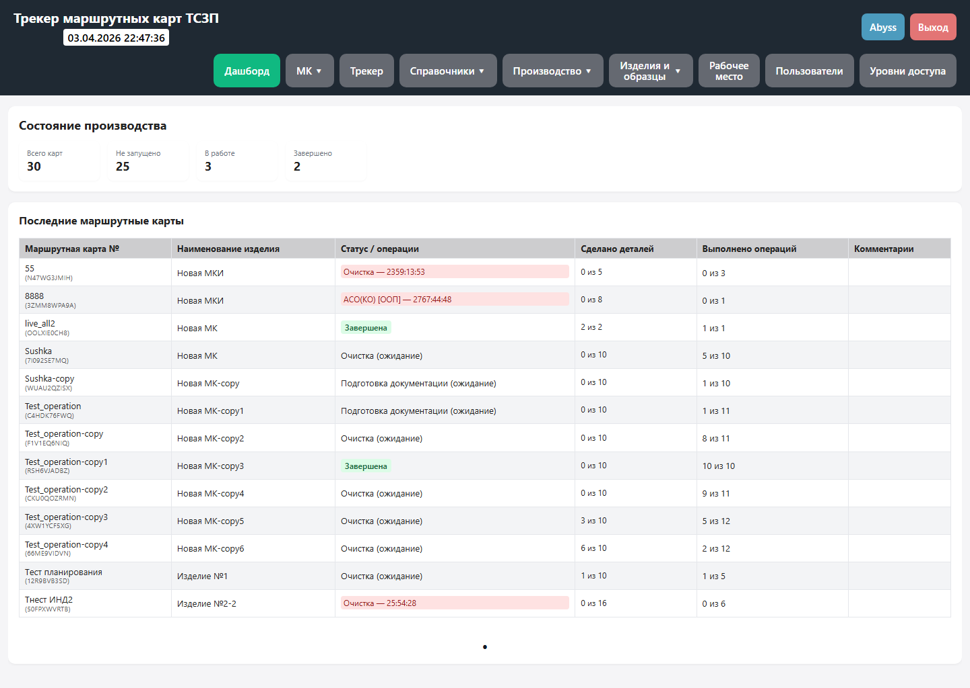
Главный экран: дашборд системы

Содержание
Содержание будет сформировано при обновлении поля в Word.
Если содержание не обновилось автоматически, откройте документ в Word и обновите поле содержания.

1. Назначение системы
Сайт предназначен для ведения маршрутных карт, согласования, подготовки к производству, планирования операций по сменам, выполнения операций, отслеживания движения изделий и образцов, а также хранения истории и архивных карт.
- Одна МК объединяет изделие, маршрут операций, исполнителей, план, результат выполнения и историю изменений.
- Сайт используется одновременно технологами, мастерами, согласующими лицами, рабочими, сотрудниками входного контроля, обеспечения и администраторами.
- Что пользователь видит и может менять, зависит от уровня доступа и конкретных флагов полномочий.

2. Вход в систему и общие принципы работы
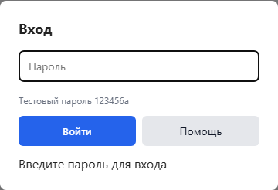
Окно авторизации
- Откройте сайт и введите пароль в окне входа.
- После входа система открывает стартовую страницу, заданную вашим уровнем доступа.
- Если у вас есть только права просмотра, кнопки изменения и подтверждения будут недоступны.
- Верхнее меню используется для перехода между разделами. Некоторые пункты открываются как выпадающие группы, например Производство, Справочники и блок страниц по изделиям и образцам.
- При работе с МК ориентируйтесь на два уровня состояния: стадия карты и текущий производственный статус операций.
- Кнопка с QR открывает QR-код карты или единицы.
- Кнопка со скрепкой открывает вложения.
- Кнопка Log открывает историю изменений карты.
- Если окно или страница открыты только для чтения, поля будут заблокированы.

3. Все страницы сайта
Раздел ниже построен по логике реальной работы пользователя: от общего обзора и создания карты до согласования, подготовки, планирования, выполнения, контроля движения единиц и завершающих общесистемных экранов. Каждый подпункт содержит скриншот страницы, её назначение, практическую роль в процессе и связанные модальные окна.

Схема экранов сайта и раскрытого header
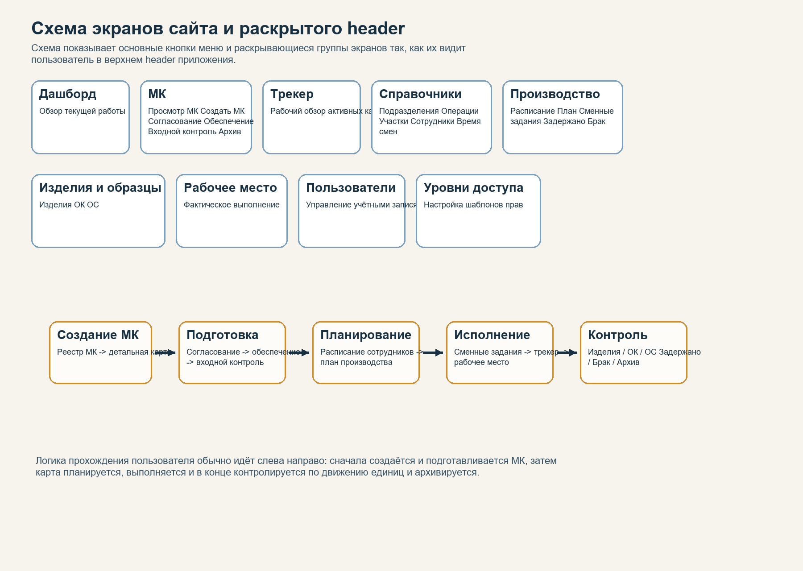
Схема экранов сайта и раскрытого header

Назначение страницы
Эта схема показывает, как устроено верхнее меню и в каком порядке пользователь обычно проходит основные экраны системы.

Что пользователь видит и делает
- В верхней строке всегда доступны основные разделы: Дашборд, МК, Трекер, Справочники, Производство, Изделия и образцы, Рабочее место, а для администраторов ещё Пользователи и Уровни доступа.
- Пункты МК, Справочники, Производство и Изделия и образцы раскрываются как группы связанных экранов.
- Именно это меню используется как основная логика перемещения пользователя между этапами работы.

Роль страницы в общем сценарии
- Обычно работа начинается с раздела МК, затем карта проходит согласование, обеспечение, входной контроль, планирование, смены и фактическое выполнение.
- После выполнения пользователь переходит к экранам контроля движения изделий, ОС и ОК, а завершённые карты ищет уже в архиве.

Связанные модальные окна

Заказ на производство
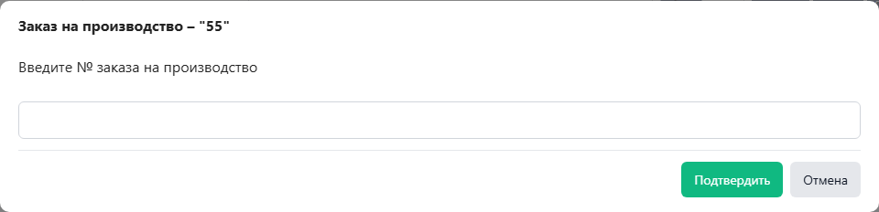
Окно ввода заказа на производство
- Когда используется: Открывается из страницы Обеспечение по кнопке выполнения этапа для выбранной карты.
- Основные элементы: Заголовок с номером карты, подсказка по вводу, поле номера заказа, кнопки подтверждения и отмены.
- Действия пользователя: Ввести номер производственного заказа и подтвердить завершение этапа обеспечения.
- Результат: К карте привязывается заказ на производство, а организационный статус продвигается дальше.

Дашборд

Дашборд

Назначение страницы
Дашборд нужен для быстрого понимания текущей ситуации без углубления в конкретную карточку. Это обзорная точка входа после авторизации.

Что пользователь видит и делает
- На странице собраны сводные показатели по производству и список последних маршрутных карт.
- По дашборду удобно понять, есть ли карты в работе, какие этапы активны и где накопились проблемные случаи.
- Экран полезен руководителю, технологу и мастеру как оперативная стартовая сводка.

Роль страницы в общем сценарии
- Используйте дашборд как начальную точку входа в смену или перед разбором текущей загрузки.
- Если нужна детальная работа, переходите из него в список МК, производство или рабочее место.

Связанные модальные окна

Подтверждение входного контроля
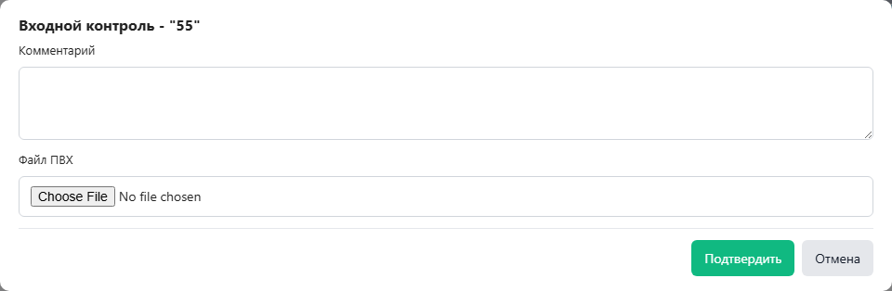
Окно входного контроля
- Когда используется: Открывается из страницы Входной контроль по кнопке выполнения этапа для выбранной карты.
- Основные элементы: Заголовок с номером карты, поле комментария, поле выбора файла ПВХ, кнопки подтверждения и отмены.
- Действия пользователя: Заполнить комментарий, при необходимости приложить файл ПВХ и подтвердить завершение входного контроля.
- Результат: В карточке фиксируется входной контроль и карта продвигается к следующему подготовительному этапу или в производство.

Список маршрутных карт
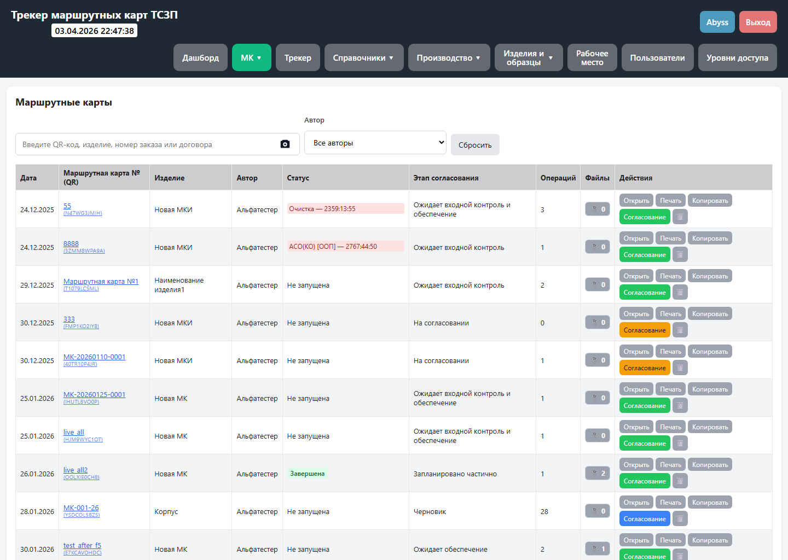
Список маршрутных карт

Назначение страницы
Это главный реестр МК. На этой странице находят карту, создают новую, копируют существующую и переходят к деталям маршрута.

Что пользователь видит и делает
- В верхней части расположены поиск, фильтр по автору и кнопка сброса фильтрации.
- В таблице пользователь видит карту, статус, служебные кнопки, печать, вложения и переход к деталям.
- Из этого реестра удобно искать карту по QR-коду, названию изделия, номеру заказа или договора.

Роль страницы в общем сценарии
- Сначала пользователь открывает или создаёт МК именно из этого списка.
- После выбора карты логика работы продолжается уже на детальной странице маршрутной карты.

Связанные модальные окна

Редактор карточки
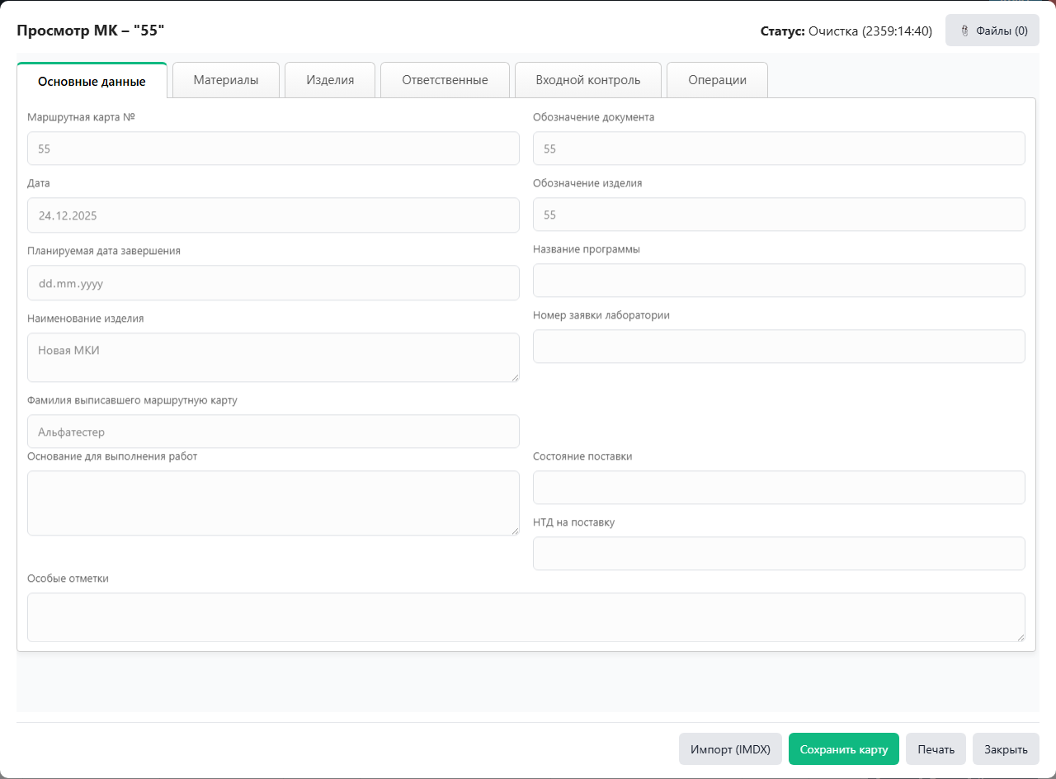
Окно редактирования карточки
- Когда используется: Открывается из списка МК для быстрого создания, копирования или правки карточки.
- Основные элементы: Основные реквизиты карты, статусные поля, кнопки сохранения, печати и перехода к детальной работе.
- Действия пользователя: Быстро исправить карточку или создать её на базе существующей записи.
- Результат: После сохранения карта обновляется в реестре и становится доступной для дальнейших этапов.

Вложения
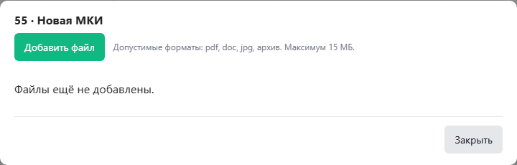
Окно вложений карты
- Когда используется: Открывается по кнопке со скрепкой из списков и карточки маршрута.
- Основные элементы: Список уже загруженных файлов, кнопка добавления, кнопки скачивания и удаления при наличии прав.
- Действия пользователя: Привязать к карте чертежи, письма, акты, протоколы и прочие документы.
- Результат: Файлы становятся частью карточки и доступны всем пользователям с нужными правами.

Диалог согласования
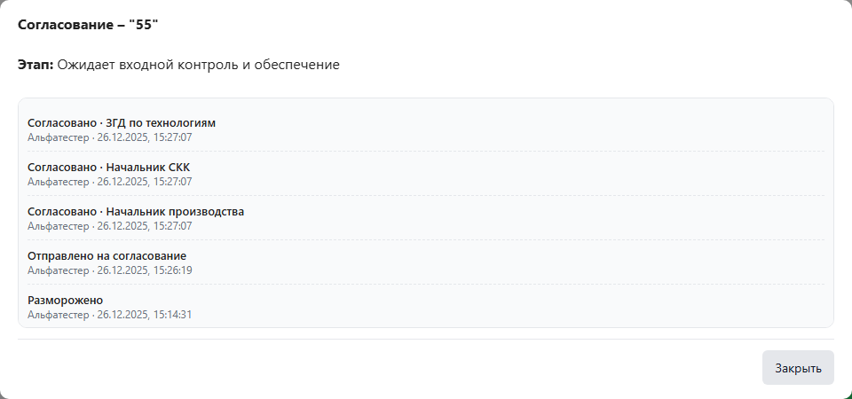
Окно согласования карты
- Когда используется: Открывается для просмотра текущего этапа и истории прохождения цепочки согласования.
- Основные элементы: Этапы согласования, комментарии, отметки по ролям, служебные статусы карты.
- Действия пользователя: Понять, у кого сейчас карта, кто уже согласовал её и по какой причине она могла быть отклонена.
- Результат: Пользователь получает понятную картину организационного статуса МК.

Детальная страница маршрутной карты
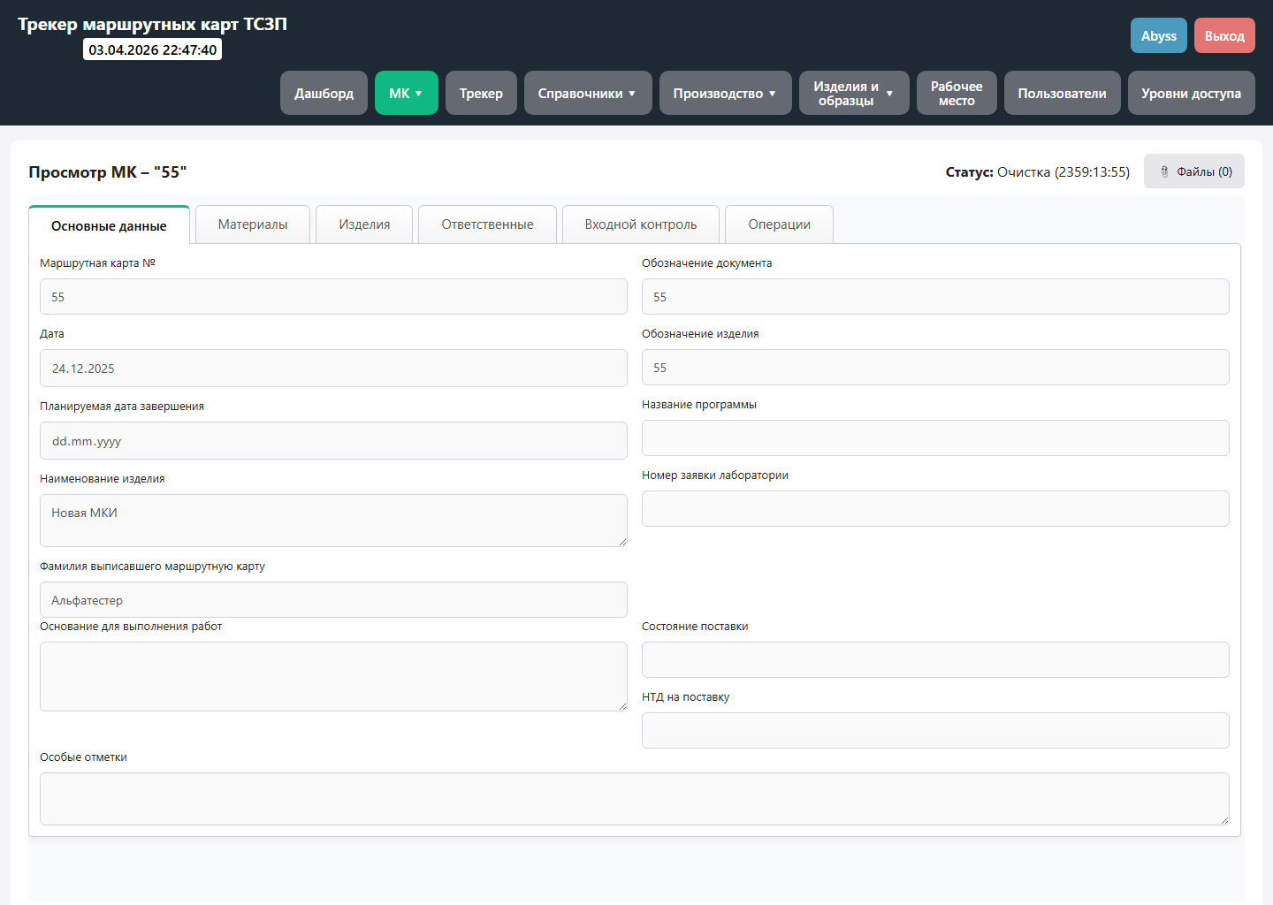
Детальная страница маршрутной карты

Назначение страницы
Это центральная рабочая страница подготовки карты. Здесь заполняются реквизиты, состав изделий, маршрут операций, исполнители, образцы и служебные данные.

Что пользователь видит и делает
- На странице находятся поля карточки, маршрутная часть, служебный номер маршрутной карты, вкладки или блоки по основным данным, материалам, изделиям, входному контролю и операциям.
- Именно здесь формируется полный маршрут, который потом используется на согласовании, в планировании и в фактическом выполнении работ.
- Любая неточность на этой странице дальше переносится в производство, поэтому перед отправкой на согласование её нужно проверять особенно внимательно.

Роль страницы в общем сценарии
- Заполните реквизиты карты, затем задайте маршрут операций в правильном технологическом порядке.
- Назначьте исполнителей, укажите изделия и образцы, прикрепите документы и только после этого переводите карту на следующий этап.

Связанные модальные окна

Вложения

Окно вложений карты
- Когда используется: Открывается по кнопке со скрепкой из списков и карточки маршрута.
- Основные элементы: Список уже загруженных файлов, кнопка добавления, кнопки скачивания и удаления при наличии прав.
- Действия пользователя: Привязать к карте чертежи, письма, акты, протоколы и прочие документы.
- Результат: Файлы становятся частью карточки и доступны всем пользователям с нужными правами.

Диалог согласования

Окно согласования карты
- Когда используется: Открывается для просмотра текущего этапа и истории прохождения цепочки согласования.
- Основные элементы: Этапы согласования, комментарии, отметки по ролям, служебные статусы карты.
- Действия пользователя: Понять, у кого сейчас карта, кто уже согласовал её и по какой причине она могла быть отклонена.
- Результат: Пользователь получает понятную картину организационного статуса МК.

Согласование
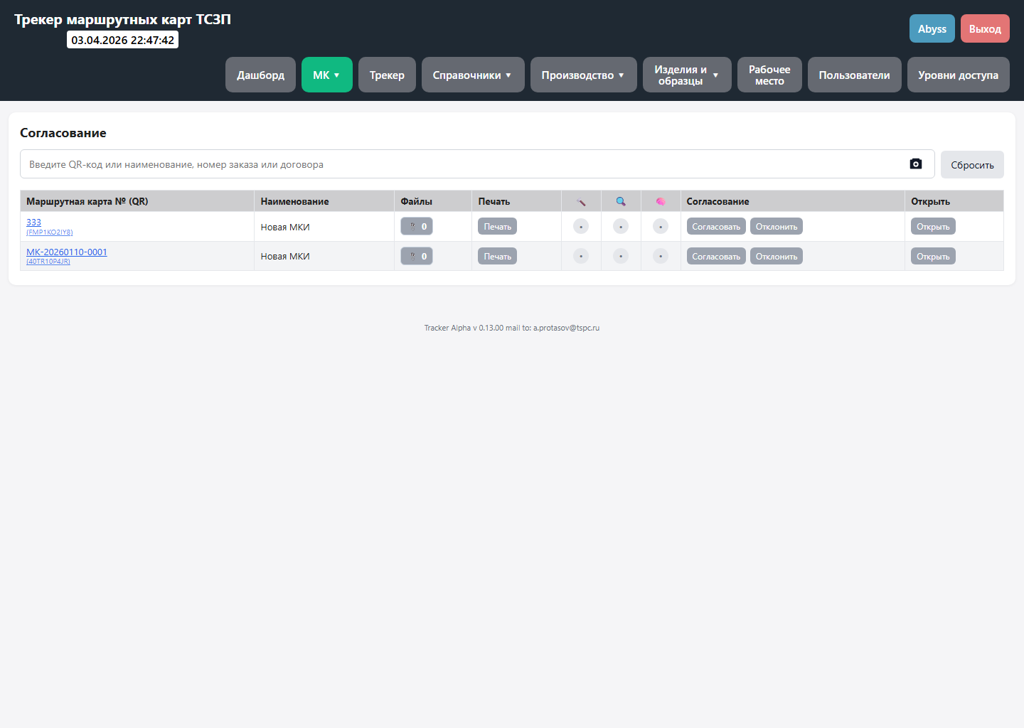
Согласование

Назначение страницы
На этой странице карта проходит организационное согласование ответственными ролями. Раздел нужен для контроля готовности карты до производственного запуска.

Что пользователь видит и делает
- Таблица показывает карты, которые ожидают решения согласующих лиц.
- По каждой карте видны служебные колонки, комментарии и кнопки действий для согласования или отклонения.
- Раздел важен тем, что без завершения этого этапа карта не должна уходить в дальнейшую подготовку.

Роль страницы в общем сценарии
- Согласующий открывает карту, проверяет её полноту и либо подтверждает этап, либо отклоняет с причиной.
- После полного согласования карта уходит на обеспечение и входной контроль.

Связанные модальные окна

Диалог согласования

Окно согласования карты
- Когда используется: Открывается для просмотра текущего этапа и истории прохождения цепочки согласования.
- Основные элементы: Этапы согласования, комментарии, отметки по ролям, служебные статусы карты.
- Действия пользователя: Понять, у кого сейчас карта, кто уже согласовал её и по какой причине она могла быть отклонена.
- Результат: Пользователь получает понятную картину организационного статуса МК.

Обеспечение
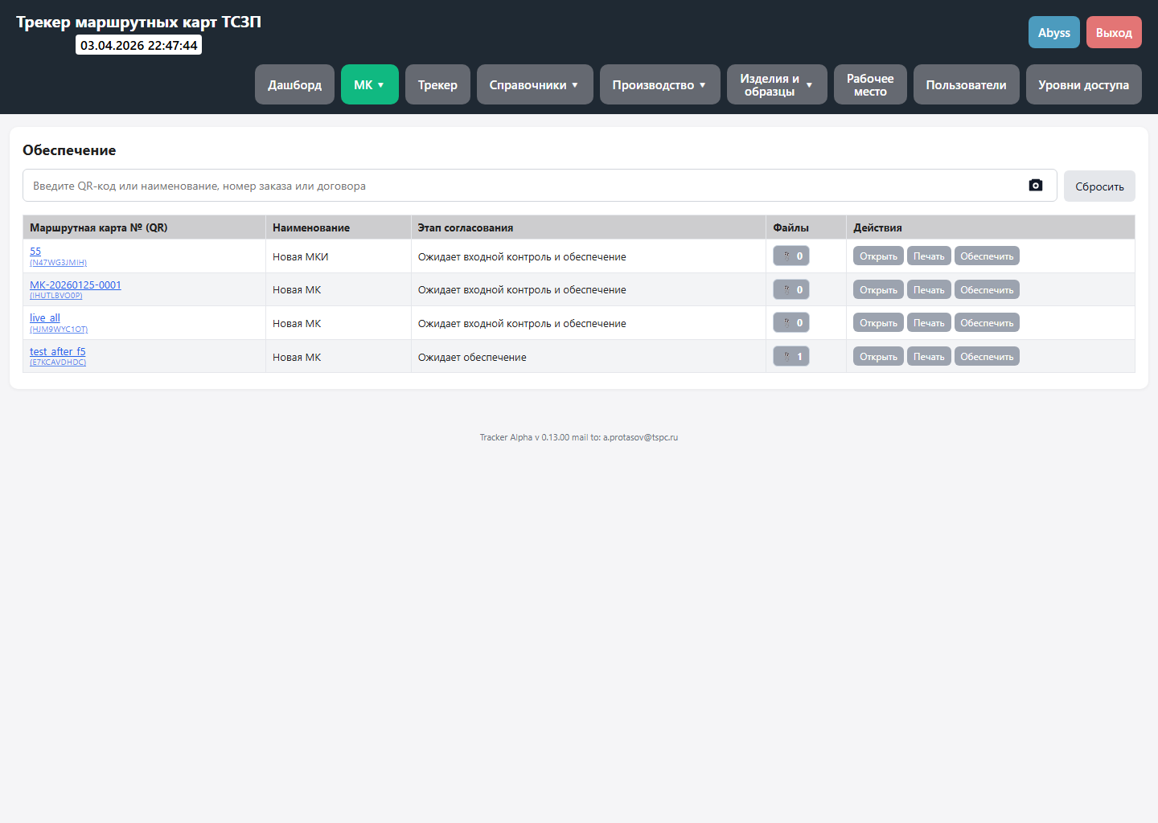
Обеспечение

Назначение страницы
Раздел используется для подтверждения производственной готовности карты и привязки заказа на производство.

Что пользователь видит и делает
- На странице виден список карт, которые уже согласованы, но ещё не завершили этап подготовки к производству.
- Пользователь проверяет готовность и фиксирует производственный заказ или другие данные обеспечения.
- Без этого шага карта остаётся в подготовительном состоянии и не должна переходить к полноценному планированию.

Роль страницы в общем сценарии
- После согласования карта обычно проходит через обеспечение до допуска к следующему этапу.
- Если карта не обеспечена, мастер или технолог увидит это как организационный стоп-фактор.

Связанные модальные окна
Для этой страницы отдельные обязательные модальные окна в типовом сценарии не используются.

Входной контроль
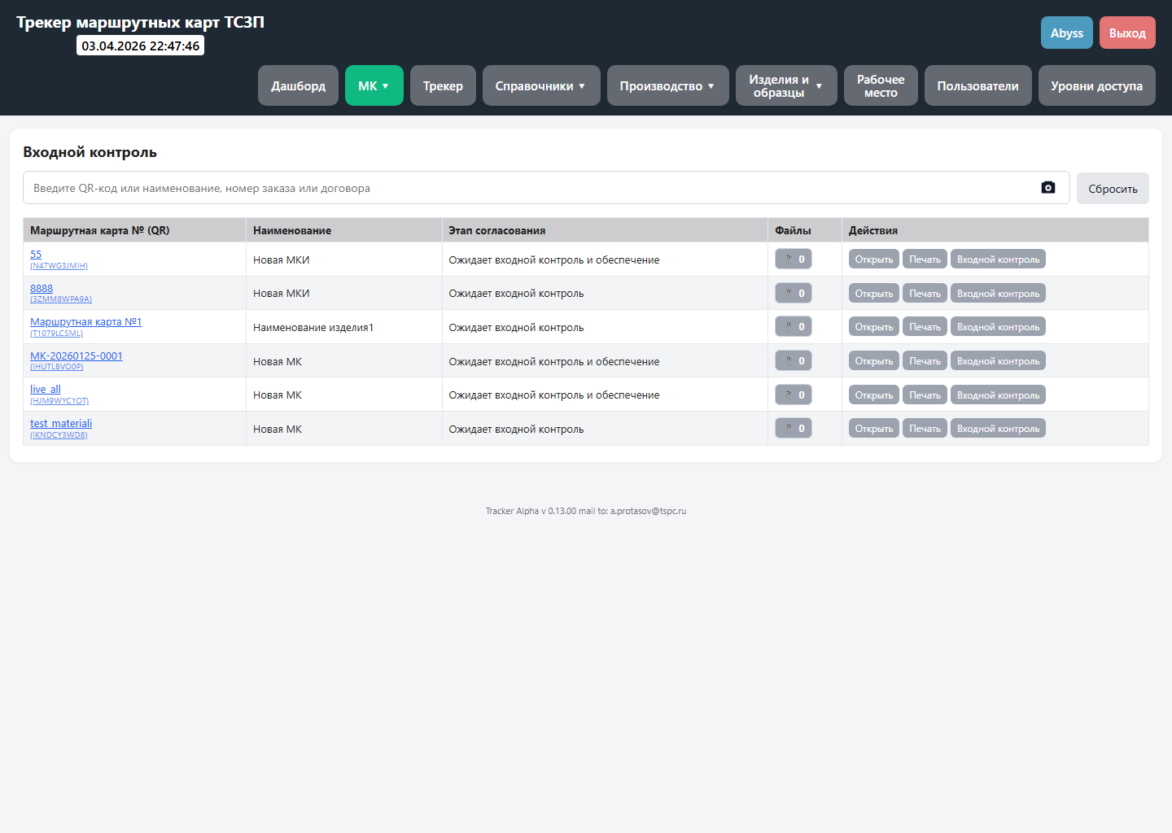
Входной контроль

Назначение страницы
Этот раздел подтверждает, что карта прошла входной контроль и по ней приложены необходимые комментарии или документы ПВХ.

Что пользователь видит и делает
- Страница показывает карты, которые ждут именно контроля входных данных и приложений.
- Здесь важны комментарий и файл ПВХ, потому что они подтверждают готовность входного этапа.
- После завершения входного контроля карта становится готовой к планированию.

Роль страницы в общем сценарии
- Пользователь открывает карту, заполняет комментарий и прикладывает подтверждающий файл.
- После фиксации входного контроля карта переходит к производственному планированию.

Связанные модальные окна
Для этой страницы отдельные обязательные модальные окна в типовом сценарии не используются.

Расписание сотрудников
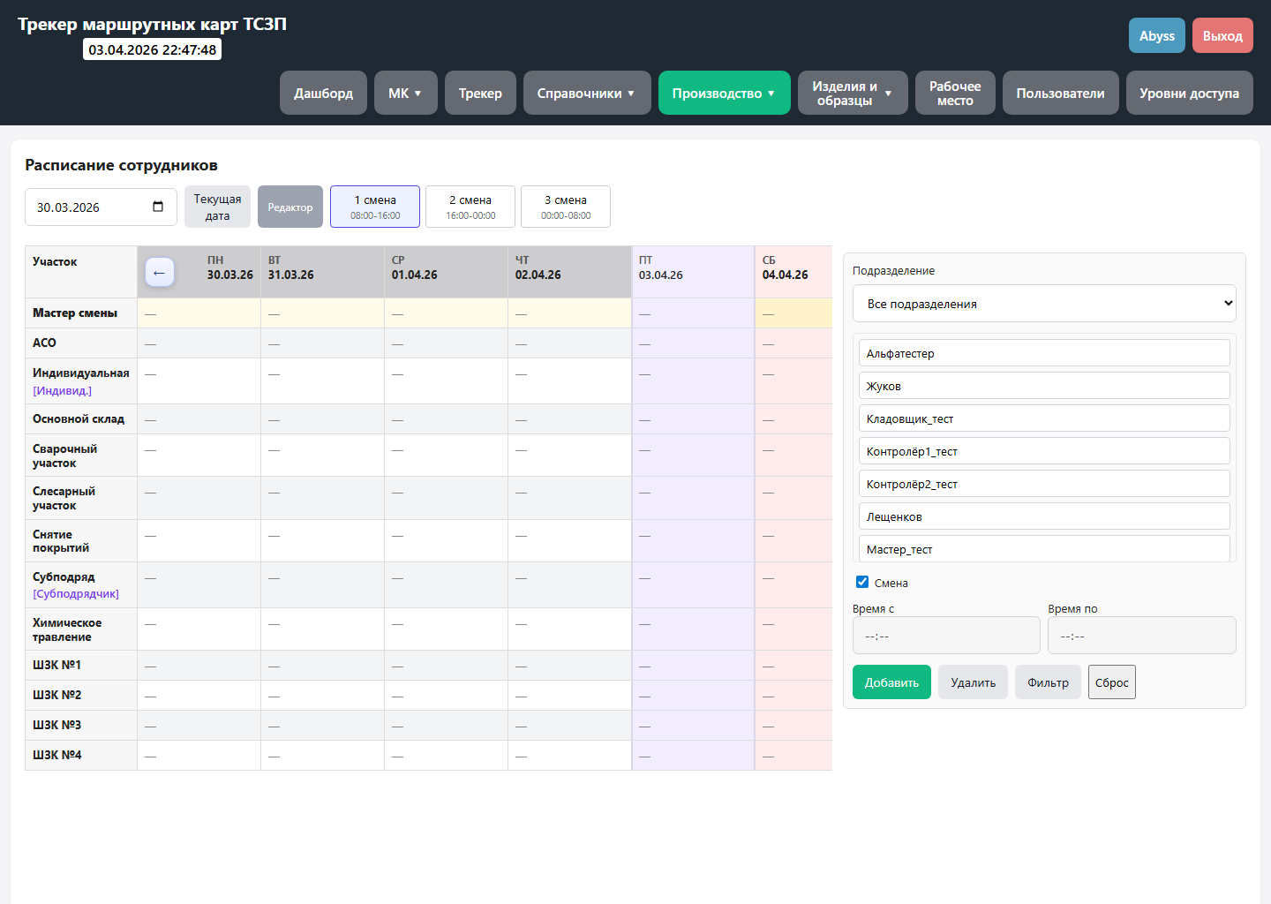
Расписание сотрудников

Назначение страницы
Экран нужен для предварительной оценки доступности людей по участкам и сменам. Это подготовка к постановке операций в план.

Что пользователь видит и делает
- На странице видны даты, смены, таблица загрузки и боковой блок фильтров по подразделению и сотрудникам.
- Экран помогает увидеть, кто доступен в конкретную смену и нет ли перегруза по людям до начала планирования.
- Это не сам план операций, а организационная база для его корректного построения.

Роль страницы в общем сценарии
- Перед распределением работ проверьте здесь реальную доступность участка и сотрудников.
- После этого переходите в план производства для постановки конкретных операций.

Связанные модальные окна
Для этой страницы отдельные обязательные модальные окна в типовом сценарии не используются.

План производства
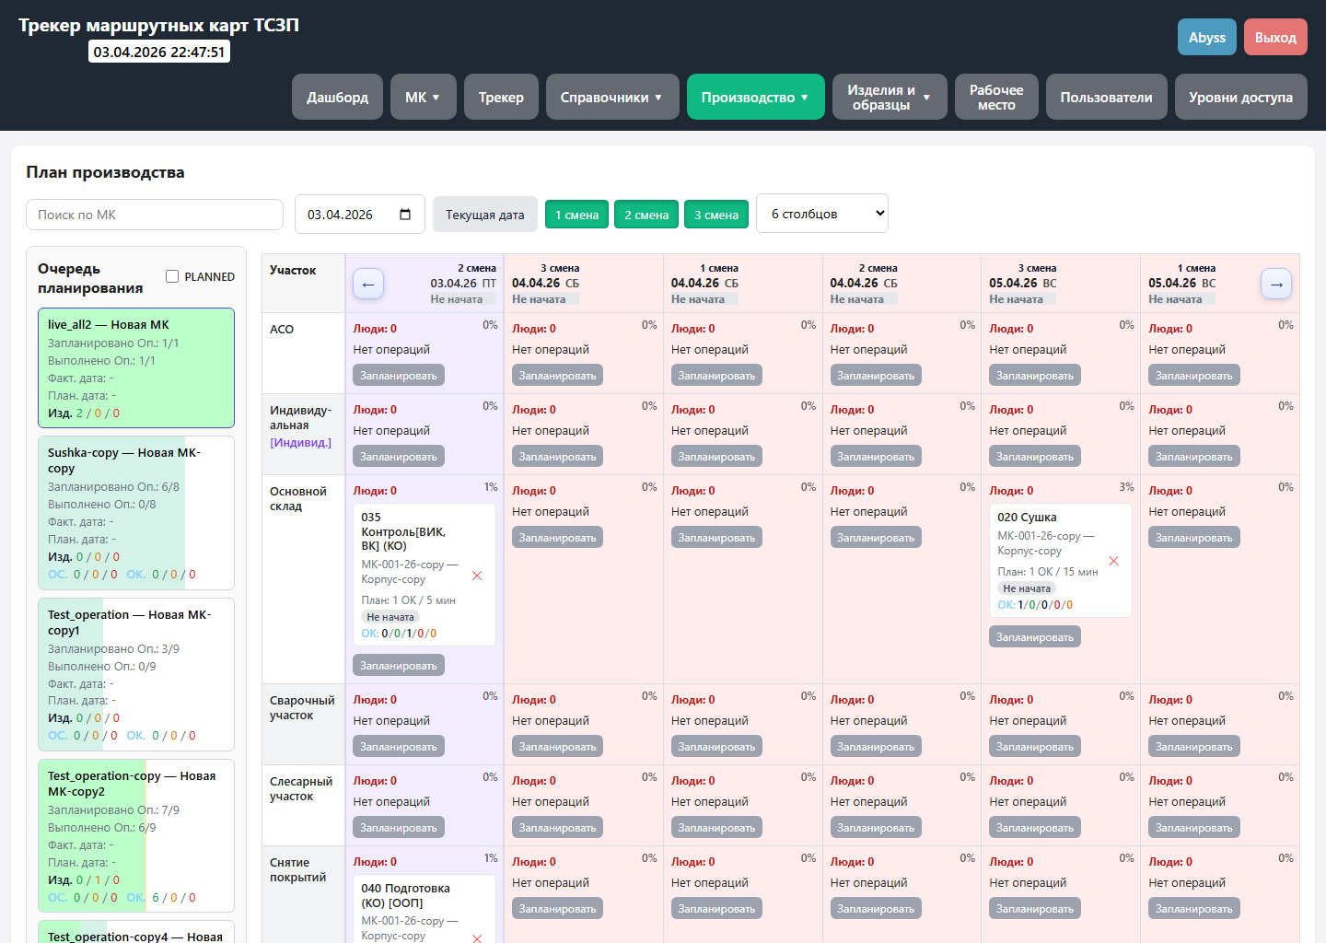
План производства

Назначение страницы
На этой странице создаётся производственный план по операциям, участкам, датам и сменам. Здесь решается, когда именно будет выполняться маршрут карты.

Что пользователь видит и делает
- Страница показывает очередь планирования, календарную сетку смен и рабочие ячейки для постановки заданий.
- Пользователь может распределять задания вручную, корректировать загрузку и запускать автопланирование.
- Именно отсюда определяется, какие операции и в какие смены попадут в фактическую работу.

Роль страницы в общем сценарии
- После обеспечения и входного контроля карта ставится в план на нужные участки и смены.
- Затем пользователь проверяет получившийся результат и передаёт работу в сменные задания.

Связанные модальные окна

Автоматическое планирование
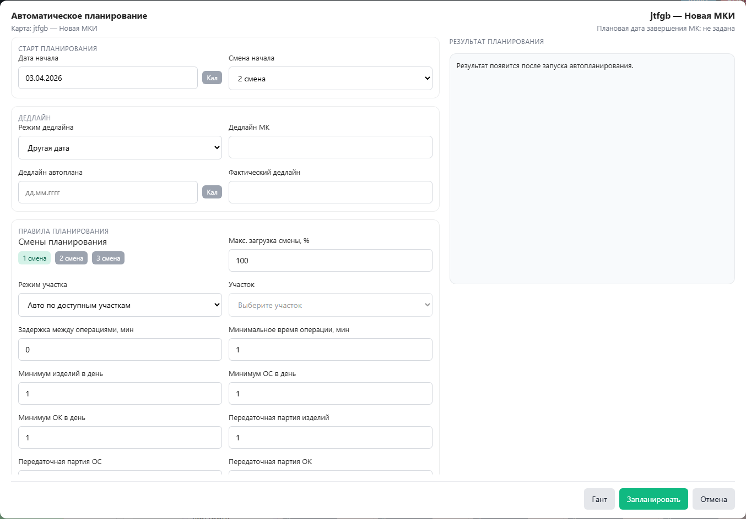
Окно автоматического планирования
- Когда используется: Открывается из плана производства для построения плана на несколько смен вперёд.
- Основные элементы: Дата старта, стартовая смена, дедлайн, параметры партий, режим подбора участков, блок результата и кнопка запуска.
- Действия пользователя: Построить базовый план автоматически и затем при необходимости вручную его скорректировать.
- Результат: Система формирует пакет плановых назначений по правилам маршрута и доступных смен.

Сменные задания
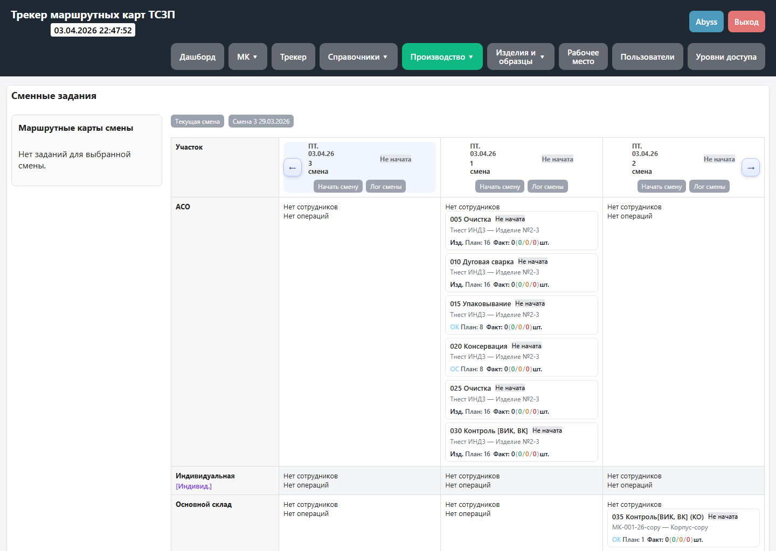
Сменные задания

Назначение страницы
Этот экран показывает уже сформированные задания по сменам. Он нужен мастеру для запуска смены, контроля состава задач и анализа факта выполнения.

Что пользователь видит и делает
- На странице видны карточки смен, участки и задания, распределённые по конкретным сменам и датам.
- Здесь удобно сравнивать, что поставлено в работу, что уже начато и что остаётся в ожидании.
- Экран соединяет этап планирования с фактической работой исполнителей.

Роль страницы в общем сценарии
- После формирования плана мастер открывает смену и контролирует запуск работ по участкам.
- Следующий шаг пользователя обычно связан либо с трекером, либо с рабочим местом исполнителя.

Связанные модальные окна
Для этой страницы отдельные обязательные модальные окна в типовом сценарии не используются.

Трекер
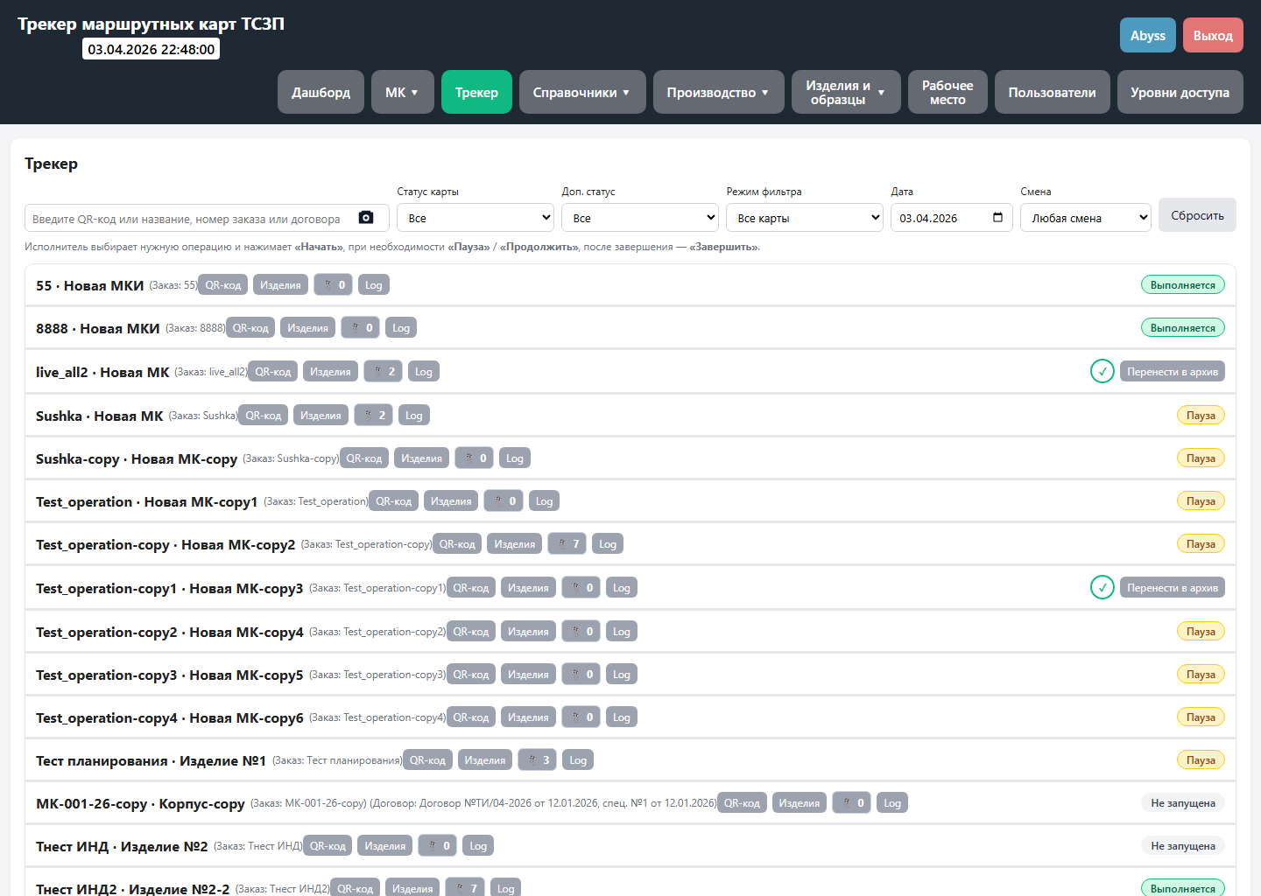
Трекер

Назначение страницы
Трекер показывает действующие карты в разрезе выполнения и помогает отслеживать рабочий статус операций без открытия полного редактора карты.

Что пользователь видит и делает
- На странице доступны поиск, фильтры по статусу, дате и смене, а также список карт с быстрыми действиями.
- Трекер хорошо подходит для обзора активных задач и для понимания, какие карты уже выполняются, стоят на паузе или готовы к архиву.
- Из этого раздела удобно быстро перейти к изделию, QR-коду, логу или связанным рабочим действиям.

Роль страницы в общем сценарии
- Когда смена уже сформирована, трекер помогает диспетчерски наблюдать фактическое исполнение.
- После завершения карты через трекер можно перевести её в архивный контур.

Связанные модальные окна
Для этой страницы отдельные обязательные модальные окна в типовом сценарии не используются.

Рабочее место
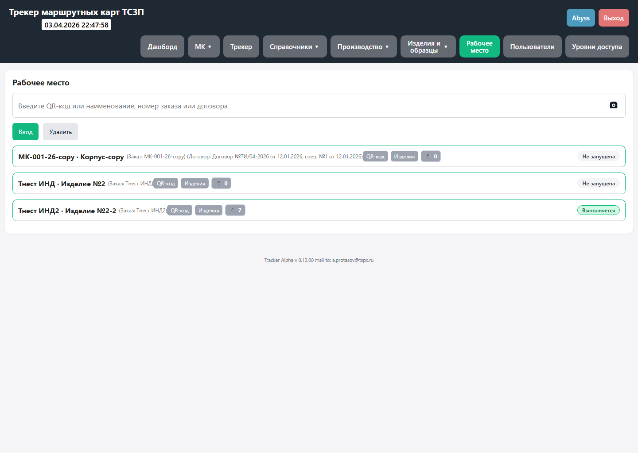
Рабочее место

Назначение страницы
Это основной производственный экран исполнителя. Именно здесь запускаются, приостанавливаются, завершаются операции и фиксируются фактические результаты.

Что пользователь видит и делает
- На странице доступны поиск карты или операции, список найденных карточек и рабочие действия по конкретной операции.
- Через рабочее место пользователь фиксирует результат по годным, браку и задержанным единицам, а также выполняет передачу на следующий шаг маршрута.
- Для специальных операций отсюда открываются отдельные модальные сценарии, например выдача материала.

Роль страницы в общем сценарии
- После запуска смены фактическая работа по операции выполняется именно в рабочем месте.
- Здесь пользователь превращает плановые задания в реальные производственные события и статусы единиц.

Связанные модальные окна

Выдача материала
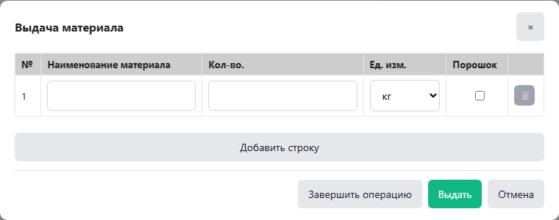
Окно выдачи материала
- Когда используется: Открывается в рабочем месте на операции типа «Получение материала».
- Основные элементы: Строки материалов, количество, единица измерения, признак порошка, кнопки добавления, выдачи и завершения операции.
- Действия пользователя: Зафиксировать факт выдачи материала и при необходимости сразу закрыть материальную операцию.
- Результат: Информация о выдаче сохраняется в карточке и входит в историю выполнения.

Задержано и Брак
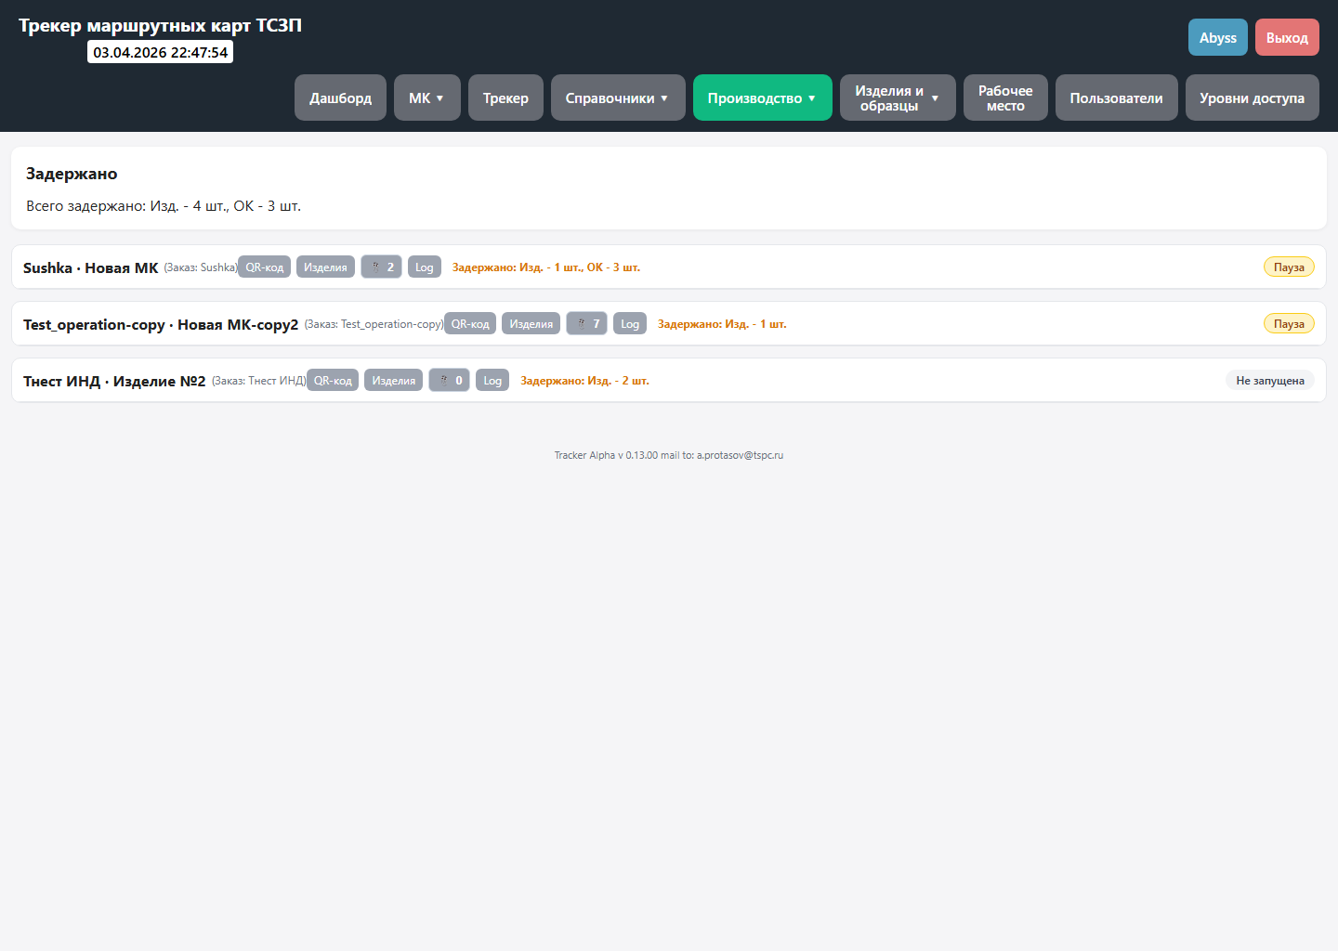
Раздел Задержано
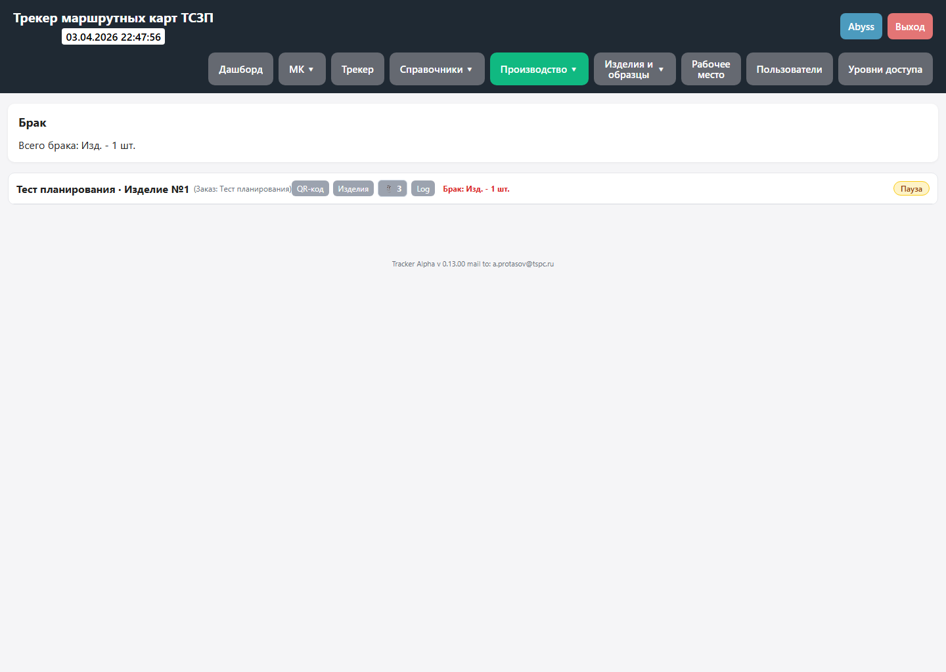
Раздел Брак

Назначение страницы
Это два контрольных экрана для разбора отклонений. Они показывают карты, где единицы вышли из нормального производственного потока.

Что пользователь видит и делает
- Раздел Задержано используется для временно выведенных из потока изделий, ОС или ОК.
- Раздел Брак используется для единиц, признанных дефектными и требующих отдельного решения.
- Оба экрана позволяют быстро найти проблемную карту и перейти к деталям принятия решения.

Роль страницы в общем сценарии
- После фиксации результата в рабочем месте проблемные единицы автоматически становятся видимыми в одном из этих разделов.
- Дальше мастер или ответственный пользователь решает, возвращать ли единицу в маршрут, переводить в ремонт или завершать сценарий иначе.

Связанные модальные окна
Для этой страницы отдельные обязательные модальные окна в типовом сценарии не используются.

Изделия
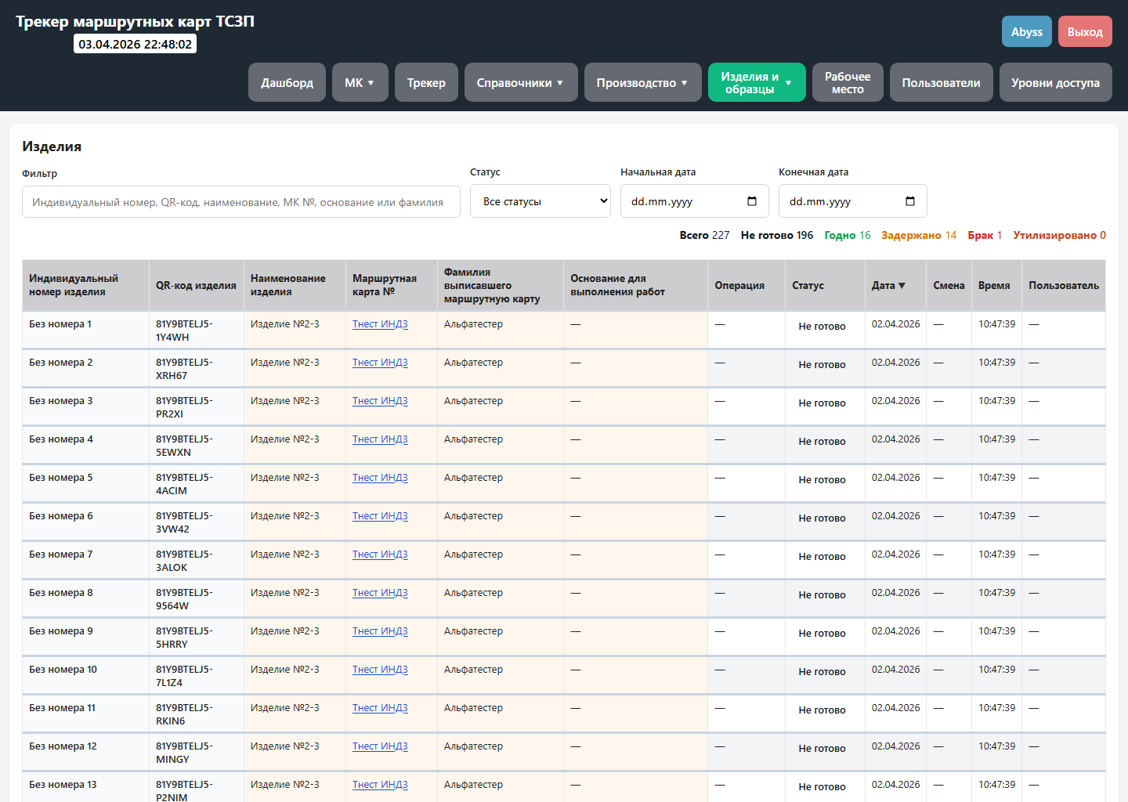
Изделия

Назначение страницы
Экран изделий нужен для поштучного просмотра движения каждого изделия по маршруту и по событиям времени.

Что пользователь видит и делает
- Пользователь видит фильтры, таблицу истории, операцию, статус, дату, смену и пользователя, выполнившего действие.
- Страница используется как источник фактической истории для разбора спорных ситуаций.
- Здесь особенно удобно анализировать конкретную единицу после задержки, брака или возврата.

Роль страницы в общем сценарии
- После выполнения и изменения статусов единиц эту страницу используют для проверки фактической истории.
- Если нужно понять, где и когда произошло отклонение по изделию, ищите его здесь.

Связанные модальные окна
Для этой страницы отдельные обязательные модальные окна в типовом сценарии не используются.

Образцы контрольные и образцы свидетели
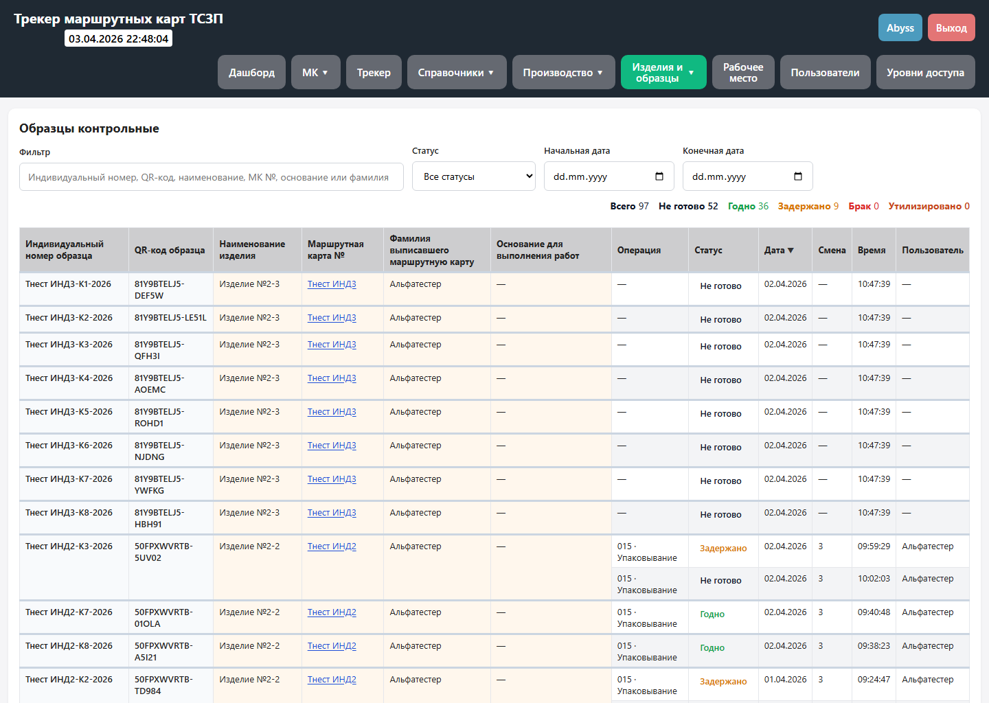
Страница ОК
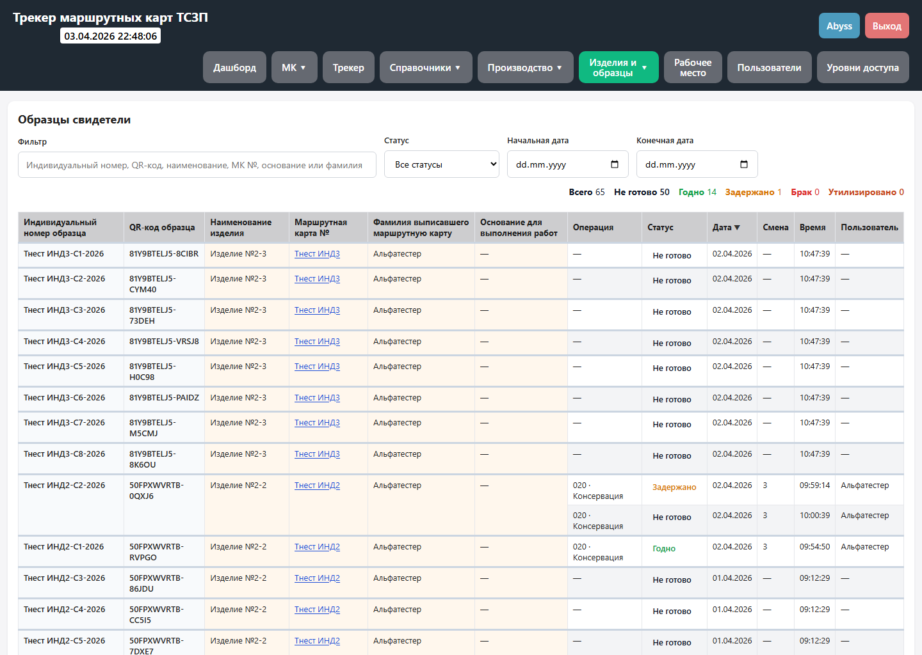
Страница ОС

Назначение страницы
Эти две страницы повторяют логику изделий, но отдельно ведут историю контрольных образцов ОК и образцов-свидетелей ОС.

Что пользователь видит и делает
- На страницах есть фильтры, счётчики по статусам и детальная история по каждой единице образца.
- ОК и ОС отслеживаются отдельно, потому что они участвуют в процессе не как обычные изделия и требуют отдельной прозрачности.
- Через эти экраны удобно проверять, где именно находится образец и в каком он состоянии.

Роль страницы в общем сценарии
- После выполнения маршрута и промежуточных действий история ОК и ОС проверяется в этих отдельных разделах.
- При возвратах, задержаниях и разборе отклонений они дают ту же прозрачность, что и раздел Изделия, но только по образцам.

Связанные модальные окна
Для этой страницы отдельные обязательные модальные окна в типовом сценарии не используются.

Архив
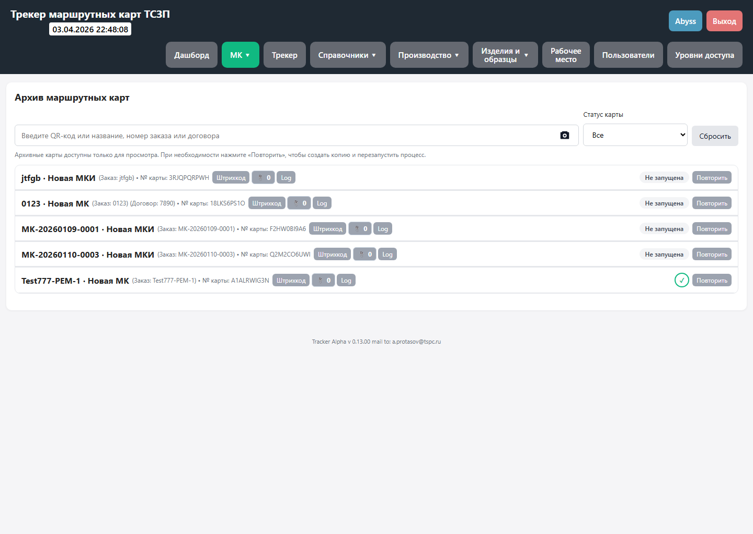
Архив

Назначение страницы
Архив предназначен для завершённых карт. Это экран просмотра, повторного использования и исторического анализа уже закрытых МК.

Что пользователь видит и делает
- На странице доступен поиск по архивным картам и служебные кнопки для печати, логов, файлов и повторного запуска карты.
- Архив нужен не для продолжения выполнения, а для проверки, печати и создания повторов на базе завершённых карт.
- Это конечная точка обычного жизненного цикла МК после завершения работ.

Роль страницы в общем сценарии
- После полного выполнения карта должна оказаться в архиве.
- При необходимости из архива можно поднять прошлый пример и использовать его как основу для новой карты.

Связанные модальные окна

Вложения

Окно вложений карты
- Когда используется: Открывается по кнопке со скрепкой из списков и карточки маршрута.
- Основные элементы: Список уже загруженных файлов, кнопка добавления, кнопки скачивания и удаления при наличии прав.
- Действия пользователя: Привязать к карте чертежи, письма, акты, протоколы и прочие документы.
- Результат: Файлы становятся частью карточки и доступны всем пользователям с нужными правами.

Справочники
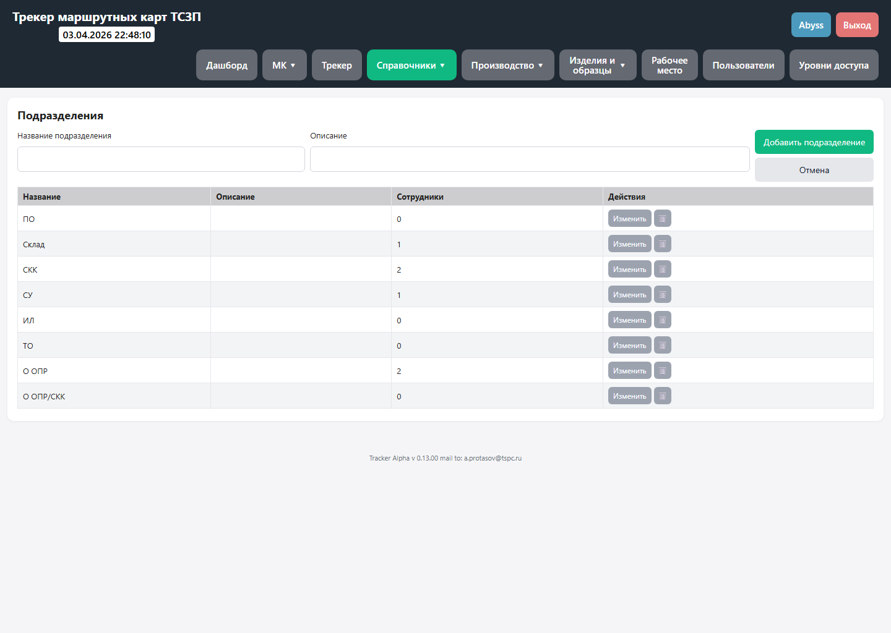
Справочник подразделений
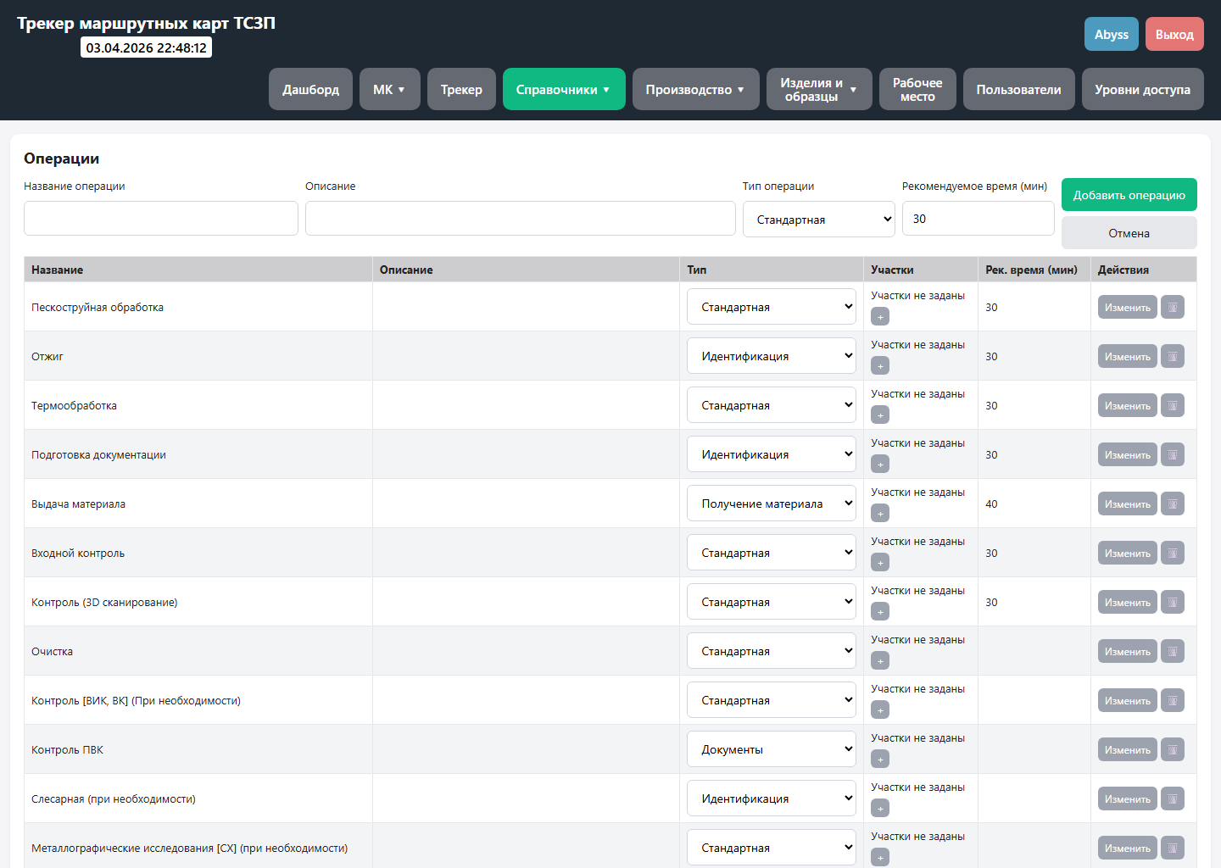
Справочник операций
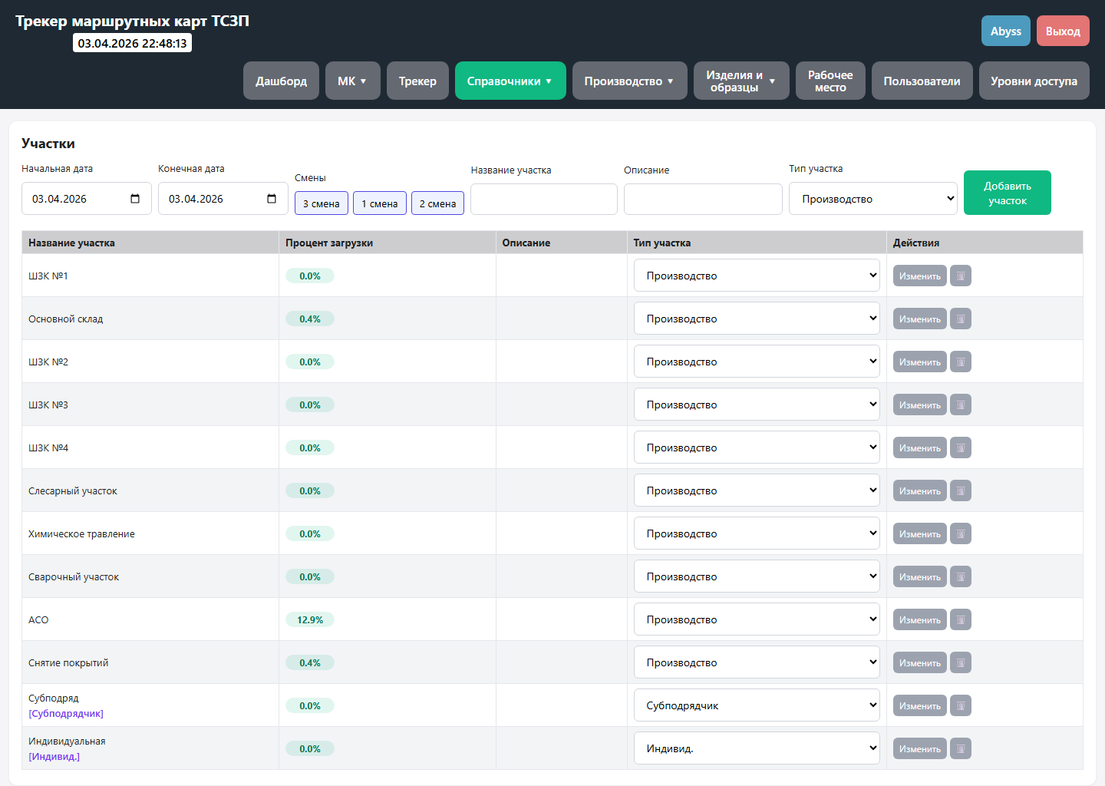
Справочник участков
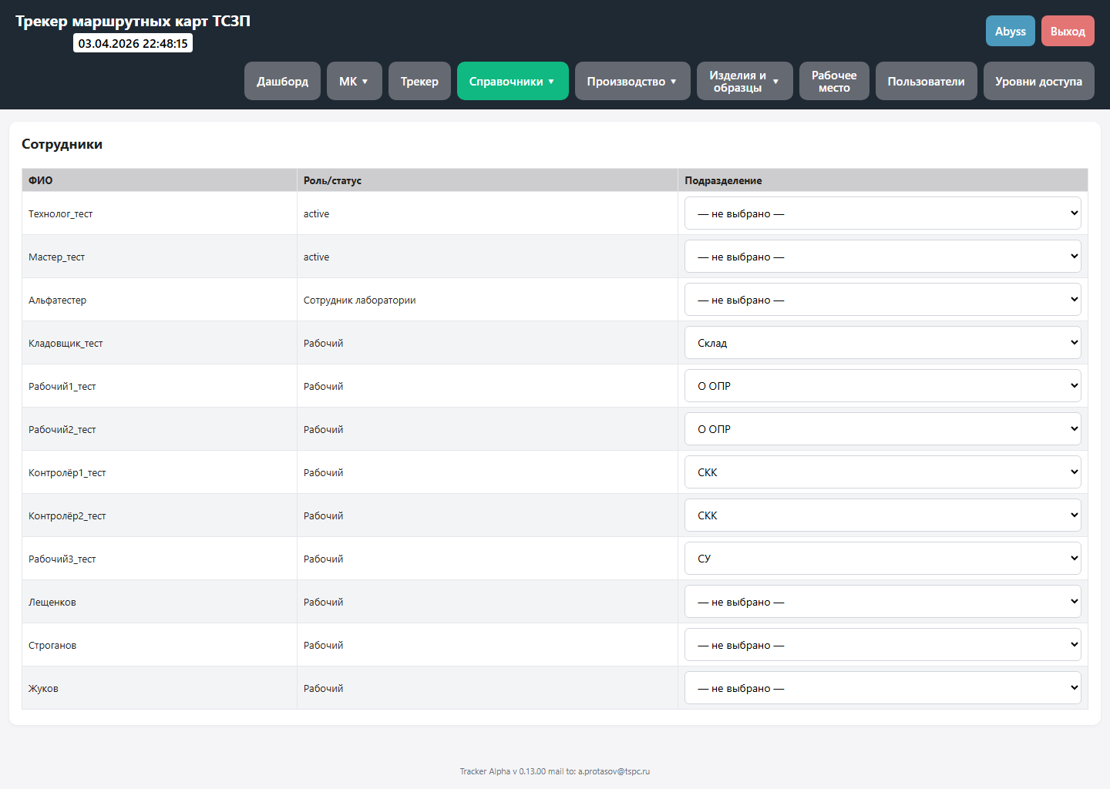
Справочник сотрудников
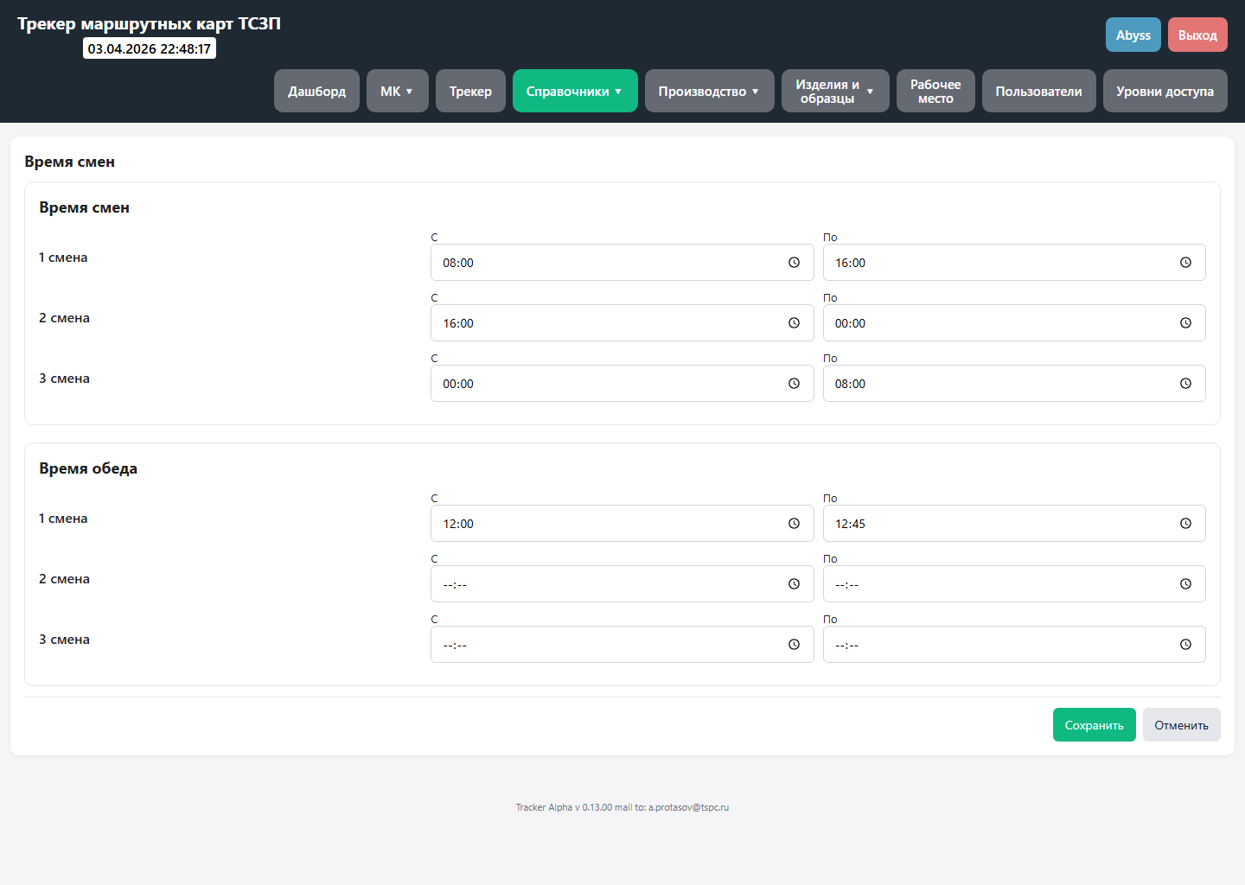
Справочник времени смен

Назначение страницы
Справочники поддерживают всю систему в актуальном состоянии. Через них настраиваются значения, которые потом используются в карточках, планировании и производственных экранах.

Что пользователь видит и делает
- Подразделения задают организационную структуру и используются в карточках и назначениях.
- Операции определяют типы технологических шагов, их названия и рекомендуемое время.
- Участки формируют производственные ячейки для плана и сменных заданий, сотрудники и время смен задают кадровую и временную основу планирования.

Роль страницы в общем сценарии
- Эти экраны обычно настраиваются заранее администраторами, технологами или ответственными сотрудниками.
- В повседневной работе пользователь обращается к ним реже, но именно от их корректности зависит правильная работа остальных разделов.

Связанные модальные окна
Для этой страницы отдельные обязательные модальные окна в типовом сценарии не используются.

Пользователи
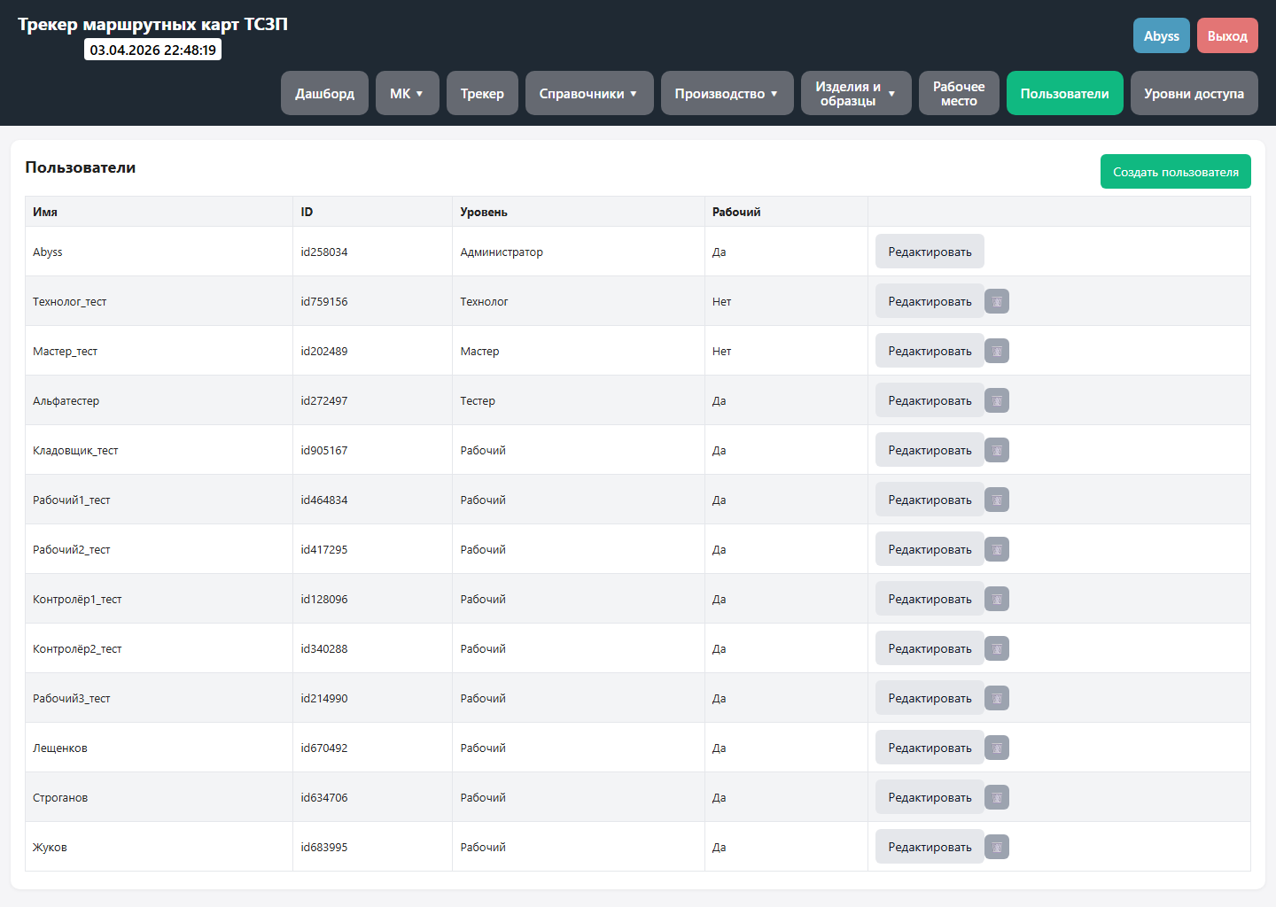
Пользователи

Назначение страницы
Раздел нужен для управления учётными записями: создания пользователей, назначения им уровня доступа и поддержки актуального состава персонала в системе.

Что пользователь видит и делает
- На странице виден список пользователей, их ID, уровень доступа и признак рабочего профиля.
- Администратор может открыть создание пользователя, изменить его данные и при необходимости удалить запись.
- Раздел важен тем, что управляет тем, кто вообще может войти в систему и что он увидит после входа.

Роль страницы в общем сценарии
- Этот экран обычно используется в конце организационной настройки системы или при изменении состава сотрудников.
- После создания пользователя ему назначается один из шаблонов прав из соседнего раздела.

Связанные модальные окна

Пользователь
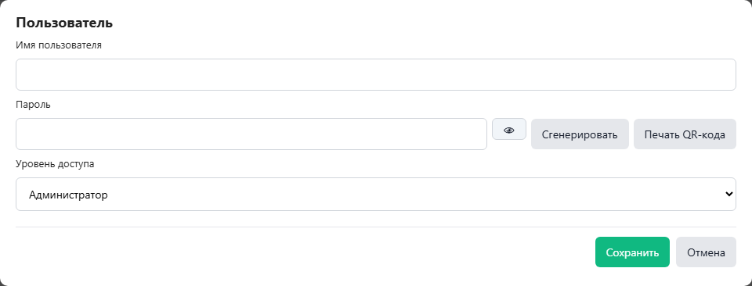
Окно создания или редактирования пользователя
- Когда используется: Открывается из раздела Пользователи при создании или изменении учётной записи.
- Основные элементы: Имя пользователя, пароль, генерация пароля, печать QR-кода, выбор уровня доступа, кнопки сохранения и отмены.
- Действия пользователя: Создать нового пользователя или откорректировать существующую учётную запись.
- Результат: У пользователя появляются актуальные данные входа и правильный набор прав.

Уровни доступа
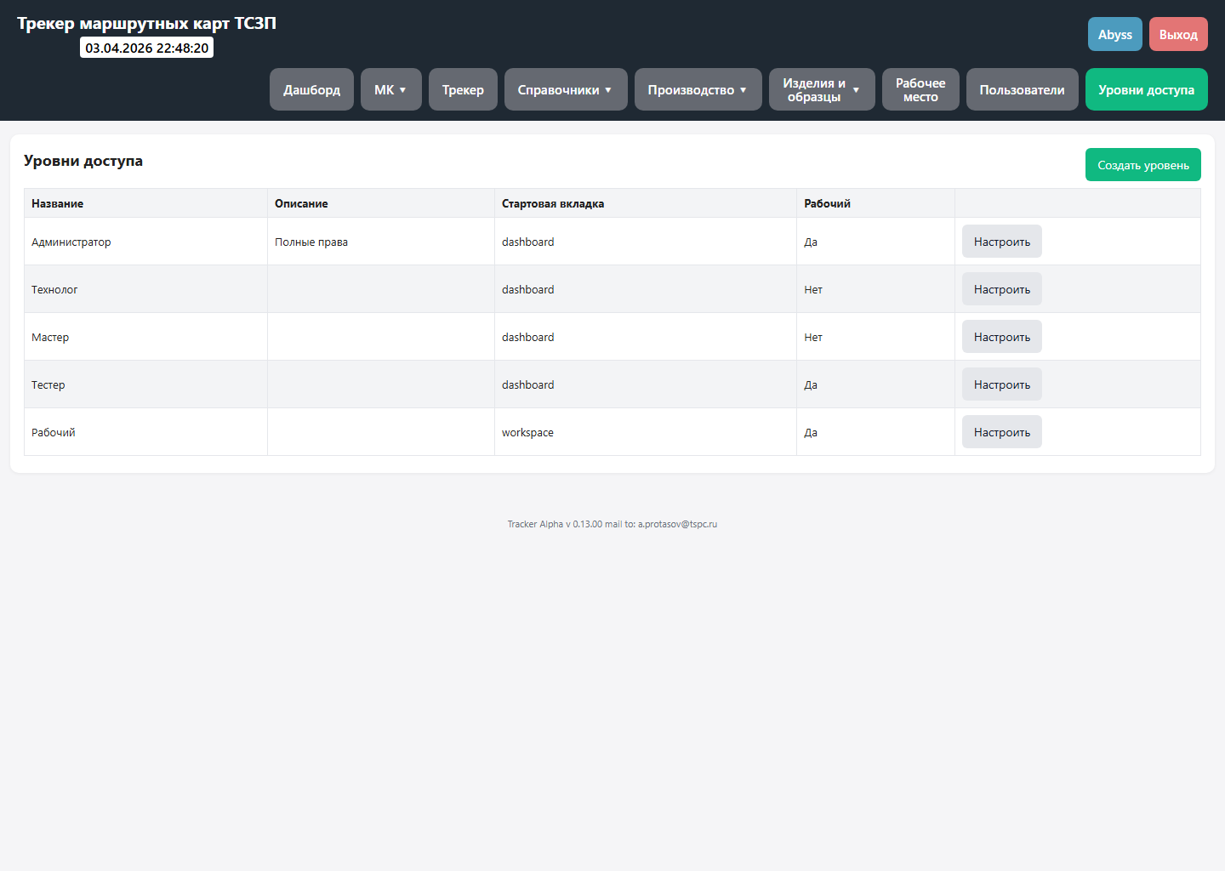
Уровни доступа

Назначение страницы
Раздел уровней доступа определяет, какие экраны и действия увидит пользователь после входа. Это основной административный механизм настройки прав.

Что пользователь видит и делает
- На странице видны шаблоны прав со стартовой вкладкой и служебными признаками, например рабочий режим.
- Администратор может создавать новый шаблон или корректировать действующий набор прав.
- От этого экрана напрямую зависит видимость страниц, возможность редактирования и часть специализированных полномочий.

Роль страницы в общем сценарии
- Сначала администратор настраивает шаблон прав, а затем назначает его конкретным пользователям.
- Этот раздел относится к общесистемным экранам и обычно используется после настройки основных производственных сценариев.

Связанные модальные окна

Уровень доступа
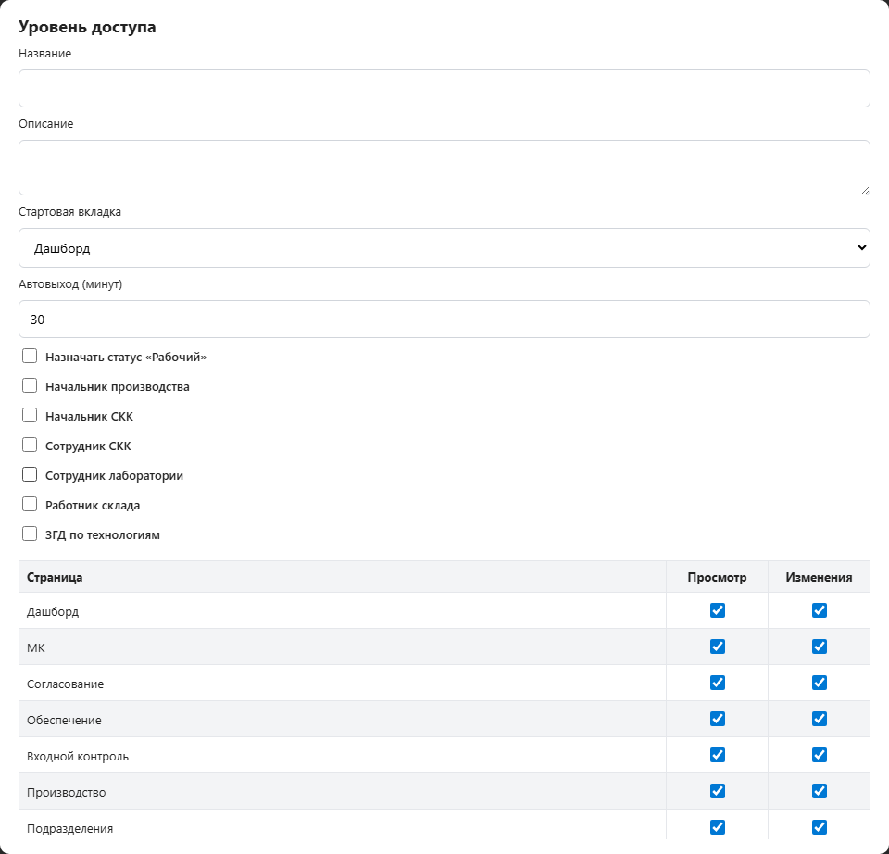
Окно настройки уровня доступа
- Когда используется: Открывается из раздела Уровни доступа по кнопке создания или настройки шаблона прав.
- Основные элементы: Название, описание, стартовая вкладка, таймаут, спецроли и матрица прав по страницам.
- Действия пользователя: Сконфигурировать шаблон прав, который затем назначается пользователям.
- Результат: Система ограничивает или открывает нужные разделы строго по настроенному шаблону.

4. Все модальные окна и для чего они нужны
Окно | Когда используется | Основные элементы | Что делает пользователь | Результат
Окно входа | Показывается при отсутствии активной сессии. | Поле пароля, кнопки «Войти» и «Помощь», зона ошибки, текстовая подсказка. | Ввести пароль и войти в систему. При ошибке пользователь остаётся в окне входа. | После успешного входа открывается главное приложение.
Справка на входе | Кнопка «Помощь» в окне входа. | Заголовок, содержимое инструкции и кнопка закрытия. | Прочитать краткое руководство по началу работы. | Справочное окно без изменения данных.
Сканирование QR | Кнопка камеры рядом с поиском. | Видео с камеры, подсказка наведения, статус и кнопка закрытия. | Считать QR-код и быстро найти карту или единицу без ручного ввода. | Ускоряет поиск по физической маркировке.
Редактор карты | Открывается из списка МК или при создании карты. | Вкладки реквизитов, материалов, изделий, ответственных, входного контроля и операций; кнопки сохранения и печати. | Создать или изменить МК и заполнить все обязательные данные маршрута. | Главное рабочее окно технолога.
Вложения | Кнопка со скрепкой в таблицах и карточках. | Список файлов, кнопка добавления, ограничения по формату и размеру. | Прикрепить, просмотреть и скачать связанные документы по карте. | Файлы становятся частью карты.
Подтверждение удаления | Перед удалением записи или объекта. | Сообщение подтверждения и кнопки действия. | Подтвердить или отменить удаление. | Защищает от случайного удаления.
Возврат по техническим указаниям | При разборе задержанной единицы. | Пояснение и поле технических указаний. | Указать, почему и по каким правилам единица возвращается в работу. | Возврат фиксируется в истории.
Выбор операции возврата | После решения о возврате единицы. | Список операций-целей и кнопки подтверждения. | Выбрать точку маршрута, на которую будет возвращена единица. | Определяет дальнейший путь изделия или образца.
Переименование образца | При возврате ОС/ОК, где требуется новое имя. | Поле нового имени и кнопки подтверждения. | Задать корректное имя образца для продолжения маршрута. | Сохраняет непротиворечивую историю ОС/ОК.
Подтверждение брака | При переводе единицы в брак. | Короткое подтверждение и кнопки действия. | Подтвердить перевод единицы в статус брака. | Единица уходит из обычного потока.
Ремонт | После выбора ремонтного сценария для брака. | Поля выбора ремонтной карты или создания новой. | Направить единицу в ремонтную ветку процесса. | Позволяет продолжить работу с бракованной единицей в отдельной карте.
Утилизация | При окончательном списании единицы. | Поля документа ТРПН и подтверждения. | Оформить списание и приложить подтверждающие данные. | Единица получает финальный статус утилизации.
Подтверждение утилизации | Финальный шаг сценария утилизации. | Текст подтверждения и кнопки согласия/отмены. | Подтвердить необратимое списание. | Закрывает сценарий утилизации.
Отклонение согласования | Из раздела согласования. | Поле причины отклонения. | Ввести причину, по которой карта не может быть согласована. | Причина становится видимой автору карты.
Согласование карты | Из раздела согласования или карточки карты. | Подтверждение действия и возможный комментарий. | Подтвердить согласование от своей роли. | Карта продвигается по цепочке согласования.
Диалог согласования | Из карточки карты или таблицы согласования. | Текущий этап карты и журнал всех событий согласования. | Посмотреть полный путь согласования карты. | Даёт прозрачность по этапам и ролям.
Заказ на производство | Из раздела Обеспечение. | Поле номера производственного заказа. | Привязать заказ к карте и завершить этап обеспечения. | Карта продвигается дальше по подготовке.
Входной контроль | Из раздела Входной контроль. | Комментарий, файл ПВХ, кнопки сохранения и отмены. | Зафиксировать прохождение входного контроля. | Карта меняет подготовительную стадию.
Планирование операций | Кнопка «Запланировать» в сетке плана. | Поля выбора операции, исполнителей, объёма, участка и смены; кнопки сохранения и автоплана. | Поставить одну операцию в смену вручную или перейти к автоплану. | Создаёт или изменяет плановые задания.
Выбор изделий для субподрядчика | При субподрядном сценарии планирования. | Список изделий или образцов и элементы выбора. | Отобрать единицы, которые пойдут на субподряд. | В план попадает только выбранный объём.
Автоматическое планирование | Из окна планирования или плана производства. | Дата старта, стартовая смена, дедлайн, параметры партий, режим участка, блок результата и кнопка запуска. | Построить план сразу на несколько операций и смен. | Формирует пакет плановых заданий по заданным правилам.
Лог смены | Из карточки конкретной смены. | Список событий смены с датой и временем. | Проверить, что происходило в смене и когда. | Используется для анализа после факта.
Импорт IMDX | Из карточки карты. | Поле выбора IMDX-файла и кнопки управления. | Загрузить данные карты из внешнего файла. | Ускоряет начальное заполнение карты.
Недостающие данные IMDX | После предварительной проверки импорта. | Список недостающих сущностей и подтверждение действий. | Решить, создавать ли отсутствующие данные или прервать импорт. | Контролирует качество входного файла.
Ввод количества деталей | При завершении операции. | Поля для годных, брака и задержано, а также итоговые кнопки. | Зафиксировать фактический результат выполнения операции. | Статусы единиц обновляются по факту.
Передача изделий | При передаче результатов на следующую операцию. | Список единиц и подтверждение передачи. | Передать изделия, ОС или ОК дальше по маршруту. | Обновляет flow-историю и доступность следующей операции.
Выдача материала | При операции типа «Получение материала». | Таблица строк материала: наименование, количество, единица, признак «Порошок»; кнопки добавления, выдачи, завершения операции и отмены. | Оформить факт выдачи материала по операции и при необходимости завершить специальную материальную операцию. | Данные о выданном материале сохраняются в карте и истории исполнения.
Возврат материала | При операции возврата материала. | Таблица строк возврата и кнопки подтверждения. | Зафиксировать количество и параметры возвращённого материала. | Закрывает материальный возврат по операции.
Сушка материала | При операции типа «Сушка». | Таблица или строки сушки и кнопка закрытия. | Контролировать или подтверждать сценарий сушки материала. | Специализированный режим материальной операции.
Комментарии операции | Из карточки операции в рабочих экранах. | История комментариев, поле ввода, заголовок и кнопки управления. | Оставлять и читать пояснения по операции. | Комментарии сохраняются как часть истории.
Результат по изделию | Из поштучного режима обработки. | Выбор итогового статуса конкретной единицы. | Быстро перевести одну единицу в нужный результат. | Нужен для точечных отклонений.
Изделия карты | Из карты или рабочих сценариев. | Список изделий конкретной карты и кнопка закрытия. | Посмотреть состав изделий без выхода из текущего контекста. | Локальное окно просмотра содержимого карты.
Справочники | При модальном редактировании справочника. | Форма ввода и таблица значений. | Добавить или исправить элемент справочника, не уходя на отдельную страницу. | Упрощает контекстное редактирование справочных значений.
QR-код | По кнопкам QR/Штрихкод в списках и карточках. | Изображение QR-кода, сам код, дополнительные подписи. | Показать или распечатать маркировку объекта. | Используется для физической идентификации карты, изделия или пользователя.
Пользователь | Из раздела Пользователи. | Имя, пароль, переключатель видимости, генерация и печать QR, уровень доступа, кнопки сохранения и отмены. | Создать новую учётную запись или изменить существующую. | Главное окно администрирования пользователей.
Уровень доступа | Из раздела Уровни доступа. | Название, описание, стартовая вкладка, автовыход, спецроли и таблица прав по страницам. | Настроить шаблон доступа, который затем назначается пользователям. | Определяет доступные пользователю страницы и действия.
Ниже перечислены окна, с которыми пользователи сталкиваются чаще всего. Остальные окна работают по тому же принципу: открываются поверх текущей страницы, позволяют подтвердить действие и после сохранения возвращают пользователя в текущий контекст.

Окно редактирования карты

Окно вложений карты

Окно согласования карты

Окно автоматического планирования

Окно выдачи материала

Окно создания пользователя

Окно настройки уровня доступа

5. Права доступа пользователей
Права состоят из двух частей: доступа к страницам и специальных полномочий. Для каждой страницы отдельно задаётся право просмотра и право изменения. Дополнительно уровень доступа может включать специальные роли.
- Рабочий: нужен для выполнения операций и работы с рабочим местом.
- Начальник производства: даёт право согласования от производства.
- Начальник СКК: даёт право согласования от СКК.
- Сотрудник СКК: используется при действиях по контролю качества.
- Сотрудник лаборатории: используется при работе с лабораторными действиями и образцами.
- Кладовщик: применяется при складских сценариях.
- ЗГД по технологиям: даёт право технологического согласования.
Уровень | Стартовая страница | Таймаут, мин | Спец. роли | Основные редактируемые разделы | Разделы только на просмотр
Администратор | dashboard | 60 | рабочий, начальник производства | Дашборд, МК, Согласование, Обеспечение, Входной контроль, Производство: расписание, Производство: смены, Производство: план ... | нет
Технолог | dashboard | 30 | нет | МК, Согласование, Обеспечение, Входной контроль, Производство: расписание, Производство: смены, Производство: план, Производство: Задержано ... | Дашборд, Трекер
Мастер | dashboard | 30 | нет | Дашборд, Согласование, Обеспечение, Входной контроль, Производство: расписание, Производство: смены, Производство: план, Производство: Задержано ... | МК, Архив
Тестер | dashboard | 3600 | рабочий, начальник производства, начальник СКК, сотрудник СКК, сотрудник лаборатории, ЗГД по технологиям | Дашборд, МК, Согласование, Обеспечение, Входной контроль, Производство: расписание, Производство: смены, Производство: план ... | нет
Рабочий | workspace | 30 | рабочий | Согласование, Обеспечение, Входной контроль, Производство: расписание, Производство: смены, Производство: план, Производство: Задержано, Производство: Брак ... | нет
По текущей базе прав в системе есть как минимум уровни Администратор, Технолог, Мастер, Тестер и Рабочий. Фактический набор страниц у конкретного пользователя может отличаться, если администратор изменил шаблон прав.

Раздел Пользователи

Раздел Уровни доступа

6. Логика создания маршрутной карты
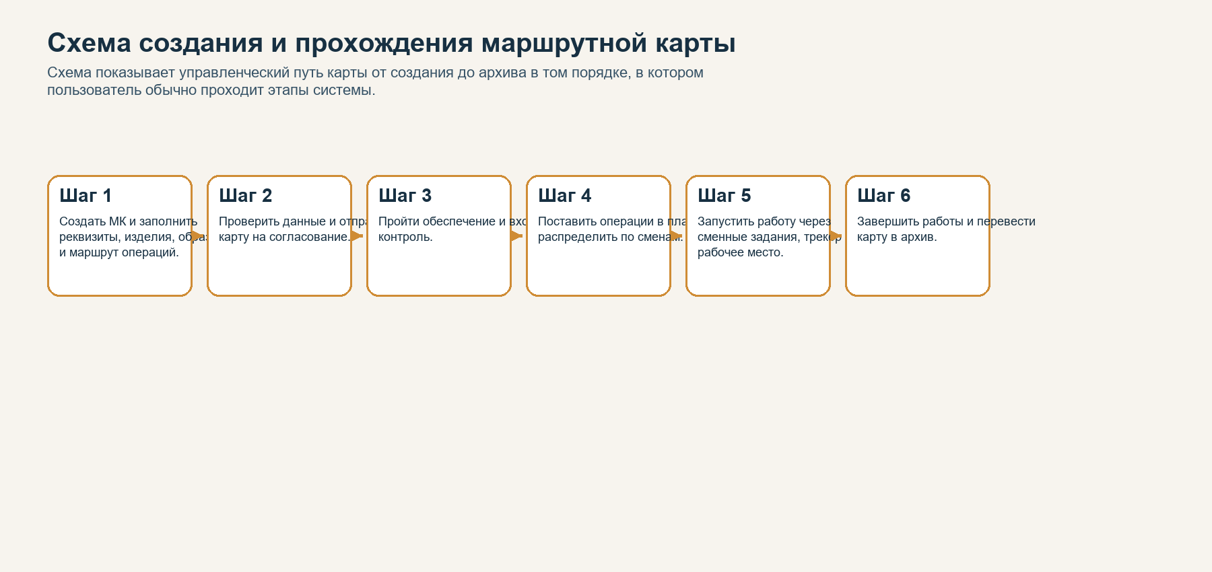
Схема создания и прохождения маршрутной карты
- Откройте раздел МК и создайте новую карту.
- Заполните основные реквизиты: наименование, номер МК, номер заказа, описание, партию и при необходимости дополнительные поля.
- Если карта относится к изделиям с индивидуальным учётом, заполните индивидуальные номера изделий. Для образцов отдельно задаются контрольные образцы ОК и образцы-свидетели ОС.
- Сформируйте маршрут: выберите подразделение, операцию, количество изделий или образцов, плановое время и исполнителей.
- Проверьте порядок операций. Именно этот порядок потом будет использоваться при планировании, выполнении и движении изделий.
- При необходимости добавьте вложения и проверьте QR-код карты.
- После завершения подготовки отправьте карту на согласование.
Пока карта находится в Черновике, её можно свободно редактировать. После отправки на согласование карта становится регламентным объектом процесса и обычное редактирование блокируется.

7. Стадии карты и её прохождение по статусам
У карты есть стадия подготовки и отдельный производственный статус. Для пользователя важны оба значения.
Стадия карты | Что означает
Черновик | Карта создана и ещё редактируется. На этой стадии маршрут и реквизиты можно менять.
На согласовании | Карта отправлена на согласование ответственным лицам.
Отклонено | Карта отклонена. Пользователь должен прочитать причину, исправить данные и повторно отправить карту.
Ожидает входной контроль и обеспечение | Все согласующие стороны подтвердили карту, но подготовительные этапы ещё не завершены.
Ожидает входной контроль | Осталось выполнить входной контроль.
Ожидает обеспечение | Осталось подтвердить обеспечение.
Ожидает планирования | Карта готова к постановке в план.
Запланировано частично | Часть операций уже поставлена в план, но покрыты не все операции.
Запланировано полностью | Планом покрыты все операции, доступные для планирования.
После завершения согласования карта проходит подготовительные этапы. Если требуется входной контроль или обеспечение, карта задерживается на соответствующей стадии до выполнения этих действий. Только после этого карта переходит к планированию.
Производственный статус карты рассчитывается по операциям. Если операции не запускались, карта считается не запущенной. Если часть операций уже выполнялась, карта может показывать В работе, Пауза, Смешанно или Завершена.

8. Статусы операций
Статус операции | Что означает
Не начата | Операция ещё не запускалась.
В работе | Операция выполняется прямо сейчас.
Пауза | Операция была начата и затем остановлена без полного завершения.
Завершена | Операция закрыта.
Нет изделий или образцов | На операции нечего выполнять, потому что на неё не попали единицы этого типа.
Статус операции определяет, какие кнопки доступны пользователю: начать, поставить на паузу, продолжить или завершить. Материальные операции и сушка работают через свои специализированные окна, но всё равно подчиняются общей логике маршрута.

9. Назначение исполнителей
- У каждой операции есть основной исполнитель.
- Дополнительно можно указать до двух дополнительных исполнителей.
- Назначение исполнителей задаётся в самой карте, а фактическое выполнение дальше зависит ещё и от планирования на смены.
- Если операция относится к индивидуальному типу, в рабочем месте могут появляться личные операции, закреплённые за конкретным пользователем.
- Пустой исполнитель считается ошибкой подготовки карты, потому что такая операция сложнее в работе, контроле и отчётности.
Практический смысл такой: карта отвечает на вопрос, кто должен выполнять операцию по замыслу маршрута, а планирование по сменам отвечает на вопрос, когда и на каком участке эта операция реально будет выполняться.

10. Ручное планирование операций
Ручное планирование выполняется из раздела Производство: план. Пользователь выбирает ячейку даты, смены и участка, после чего открывает окно Планирование операций.
В окне планирования выбираются исполнители и операция, для которой нужно создать плановое задание. Справа отображается часть объёма, которая попадёт в выбранную смену.
Планирование всегда учитывает остаток по операции. Пользователь не должен ставить в план больше, чем реально осталось по маршруту.
План создаётся только для доступных смен. Закрытые, заблокированные и фиксированные смены в план не попадают.
Если карта покрыта планом не полностью, стадия карты остаётся Запланировано частично. Полностью покрытая карта получает стадию Запланировано полностью.

11. Правила автопланирования
- Автопланирование запускается из раздела Производство: план через отдельное окно Автоматическое планирование.
- Запускать автоплан можно только для карт, которые уже готовы к планированию: Ожидает планирования, Запланировано частично или Запланировано полностью.
- Пользователь задаёт дату и смену старта, набор рабочих смен, дедлайн, допустимую загрузку смены и режим выбора участков.
- Можно задать задержку между операциями, минимальный объём на день и передаточные партии отдельно для изделий, ОС и ОК.
- Автоплан соблюдает порядок операций маршрута и не переносит объём на следующую операцию раньше, чем он должен освободиться на предыдущей.
- Автоплан не подменяет ручное планирование: сначала строится предпросмотр, затем пользователь отдельно сохраняет результат.
- Последнюю неполную партию можно либо разрешить, либо запретить. Если она запрещена, хвост остаётся непокрытым до следующего пересмотра плана.
- Операции выдачи материала, возврата материала и сушки не являются обычным предметом автоплана и не должны нарушать маршрутный порядок.
Практически это значит, что автоплан нужен для быстрого построения чернового или рабочего плана по нескольким сменам вперёд, а ручной режим остаётся инструментом точечной донастройки.

12. Логика выполнения операций
- Обычная операция выполняется через запуск, при необходимости паузу и последующее завершение.
- В рабочем месте пользователь видит только те карты и операции, которые реально относятся к его рабочему сценарию и правам.
- При завершении операция требует указать результат в штуках: сколько единиц годно, сколько ушло в брак и сколько попало в задержано.
- Комментарии по операции ведутся отдельно и сохраняются в историю. Для завершённых операций старые комментарии остаются видимыми, но сама операция уже закрыта.
- Выдача материала и возврат материала оформляются через специальные окна со строками материалов.
- Сушка оформляется как отдельный специализированный сценарий с запуском и завершением строк сушки.

13. Движение изделий, ОС и ОК
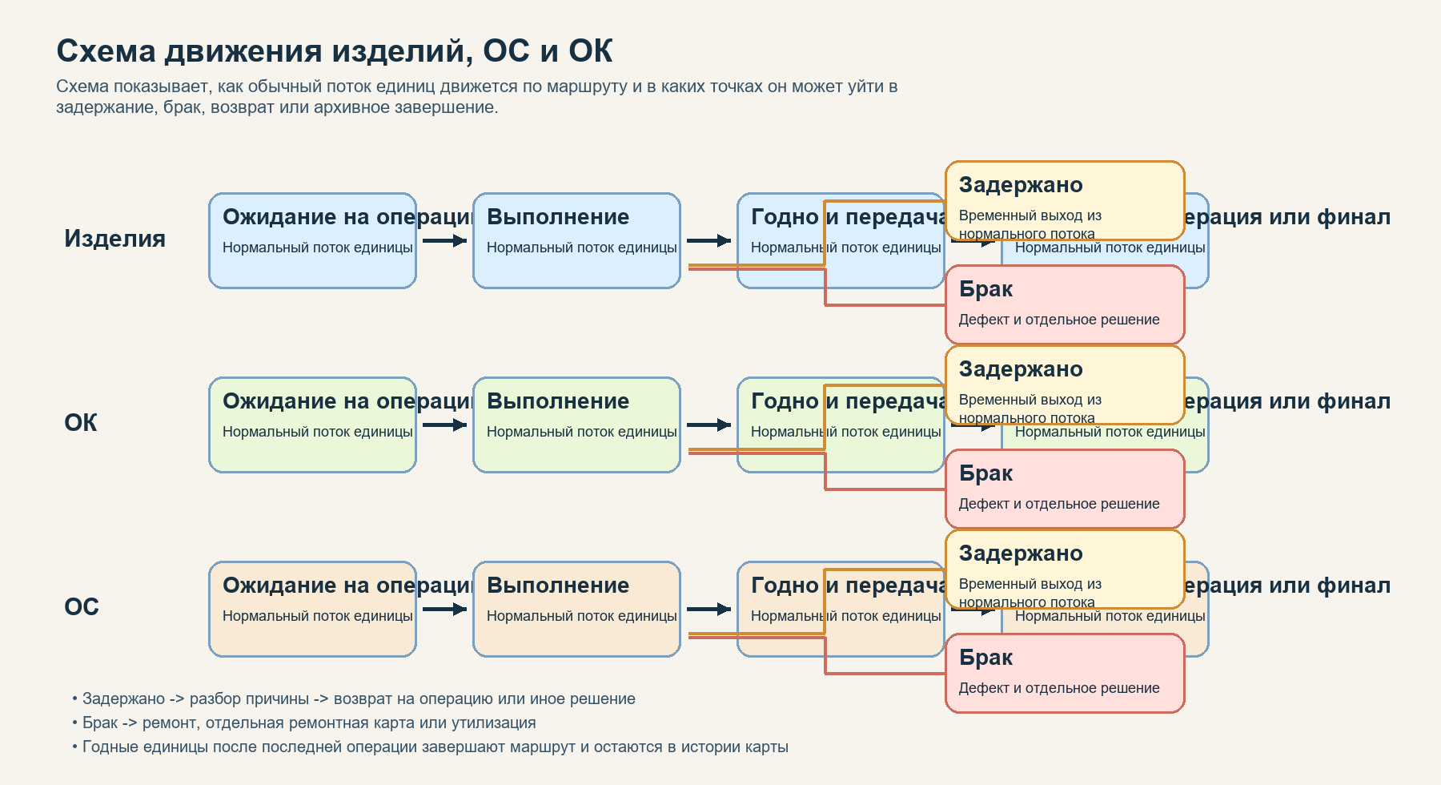
Схема движения изделий, ОС и ОК
Изделия и образцы движутся по маршруту не только как общие количества, но и как отдельные единицы. Для этого используется flow-модель: у каждой единицы есть текущая операция, текущий статус и история событий.
- Каждая единица находится только на одной текущей операции одновременно.
- После успешного завершения шага единица может перейти на следующую операцию маршрута.
- Если единица помечена как Задержано, она уходит в соответствующий раздел и перестаёт считаться обычным потоком до дальнейшего решения.
- Если единица помечена как Брак, она попадает в раздел Брак и выводится из обычного потока выполнения.
- Для образцов ОС и ОК действует та же общая логика, но их движение учитывается отдельно от изделий.
- В истории карты и на страницах Изделия, ОК и ОС можно видеть, где и когда единица была выполнена, задержана, отправлена в брак, возвращена или утилизирована.

14. Все возможные статусы изделий, ОС и ОК
Статус единицы | Что означает
Ожидает | Единица находится на текущей операции и ждёт выполнения или передачи дальше.
Годно | Единица успешно завершила шаг или весь маршрут без замечаний.
Задержано | Единица временно выведена из нормального потока и видна в разделе Задержано.
Брак | Единица признана браком и видна в разделе Брак.
Утилизировано | Единица окончательно списана и не участвует в дальнейшей обработке.

Раздел Задержано

15. Что происходит при попадании в Задержано и Брак
- Пользователь фиксирует результат по единице при завершении операции или через специализированные действия в рабочих окнах.
- Единица получает статус Задержано или Брак и сразу становится видимой в соответствующем производственном разделе.
- Для задержанных единиц доступны разбор и последующие действия: возврат на операцию, перевод дальше по процессу, ремонт или утилизация в зависимости от сценария и прав пользователя.
- Для единиц в браке доступны дальнейшие решения: оформить ремонт, перевести в ремонтную карту или утилизировать с подтверждающими документами.
- При возврате система может попросить технические указания, а при ремонте или утилизации — файл ТРПН.

16. Правила flow операций
- Порядок маршрута обязателен: следующая операция не должна получать объём раньше предыдущей.
- Flow ведётся поштучно для изделий и отдельно для контрольных и свидетельских образцов.
- Маркировка QR привязывает карту и конкретные единицы к их истории движения.
- Хорошие единицы доходят до следующего шага или до финального результата Годно.
- Задержанные, бракованные и утилизированные единицы не считаются нормальным остатком для дальнейшего потока.
- Возвраты на предыдущую или выбранную операцию сохраняются в истории и возвращают единицу в рабочий поток как ожидающую выполнения.

17. Пример полного сценария работы
- Технолог создаёт новую МК, заполняет реквизиты, добавляет маршрут операций и назначает исполнителей.
- К карте добавляются индивидуальные номера изделий, а при необходимости также ОК и ОС.
- Карта отправляется на согласование.
- Начальник производства, начальник СКК и ЗГД по технологиям согласуют карту или один из них отклоняет её с причиной. После исправления карта снова отправляется на согласование.
- После полного согласования выполняются входной контроль и обеспечение. Карта переходит в стадию Ожидает планирования.
- Мастер или технолог ставит операции в план вручную или запускает автоплан.
- Рабочий открывает карту в Рабочем месте, запускает первую операцию и выполняет её.
- При завершении первой операции фиксируется: часть изделий Годно, одна единица уходит в Брак, одна единица уходит в Задержано.
- Годные изделия переходят на следующую операцию. Задержанная единица становится видна в разделе Задержано, а бракованная — в разделе Брак.
- По задержанной единице мастер принимает решение: вернуть её на предыдущую или конкретную операцию, приложив технические указания. При необходимости образцу присваивается следующее имя.
- По бракованной единице оформляется ремонтная карта или утилизация с файлом ТРПН.
- Оставшиеся годные изделия проходят оставшиеся операции маршрута до финального статуса Годно.
- После полного завершения работ карта в трекере переводится в архив.
- При необходимости архивную карту можно открыть, распечатать, просмотреть её историю или создать повторную карту на её основе.

18. Практические правила работы
- Заполняйте маршрут до отправки на согласование максимально полно: порядок операций после запуска производственного процесса менять значительно сложнее.
- Не оставляйте операции без исполнителей.
- Перед планированием проверяйте, что входной контроль и обеспечение завершены.
- При работе с Задержано и Браком фиксируйте документы сразу, чтобы не терять контекст решения.
- Перед переводом карты в архив убедитесь, что все операции и единицы завершены так, как ожидается по факту.
- История карты и страницы Изделия, ОК и ОС — это основной источник правды при разборе спорных ситуаций.
- Комментарии по операциям лучше использовать для коротких производственных пояснений, а не для хранения больших текстов вместо документов.

19. Что важно помнить пользователю
- Стадия карты показывает, где карта находится в организационном процессе, а статус операции и статусы единиц показывают фактическое движение в производстве.
- Не каждая страница доступна каждому пользователю. Это нормально и зависит от уровня доступа.
- Если кнопка неактивна, чаще всего причина в правах, текущей стадии карты, неоткрытой смене или отсутствии доступного остатка по операции.
- Архив не предназначен для дальнейшего выполнения. Он нужен для просмотра завершённых карт и создания повторов при необходимости.
- Автоплан полезен для быстрого построения базового плана, но итоговый результат всегда стоит просматривать перед сохранением.

